Centro Paula Souza
Faculdade de Tecnologia de Votorantim
Curso Superior de Tecnologia em Ciência de Dados para Negócios

PROJETO INTEGRADOR III
ANÁLISE DE DADOS DO PROCESSO DE VALIDAÇÃO HUMANA DA VISIOR

KARINA BRUNO DE OLIVEIRA
SABRINA CARNEIRO RODRIGUES

NOVEMBRO/2026
LISTA DE FIGURAS

Figura 1 – Apresentação institucional da Visior 8
Figura 2 – História e funcionamento da plataforma Visior 10
Figura 3 – Bibliotecas utilizadas 20
Figura 4 – Conversão das datas para o horário de Brasília 21
Figura 5 – Remoção de ruídos e tratamento de valores vazios 21
Figura 6 – Tratamento do prefixo [MISSING] 22
Figura 7 – Estimativa do tempo gasto em cada card 22
Figura 8 – Distribuição do tempo por card na Fase 2 23
Figura 9 – Decisões de validação por semana na Fase 2 25
Figura 10 – Taxa de rejeição por modelo de IA na Fase 2 26
Figura 11 – Classe da IA × classe final no modelo de placas (%) 27
Figura 12 – Tempo mediano por tipo de ação na Fase 1 28
Figura 13 – Participação de cada classe no tempo de correção (placas, Fase 1) 29
Figura 14 – Horas economizadas por cenário de redução do erro 30
Figura 15 – Taxa de intervenção por validador (placas, Fase 1) 31
Figura 16 – Taxa de rejeição × tempo mediano por validador (placas, Fase 2) 31
Figura 17 – Tempo mediano por card ao longo das semanas de experiência (Fase 2) 32
LISTA DE TABELAS

Tabela 1 – Visão geral das bases recebidas 19
Tabela 2 – Principais variáveis utilizadas 19
Tabela 3 – Classes de placas com maior taxa de correção (mínimo de 200 cards) 26
Tabela 4 – Trocas de classe mais frequentes no modelo de placas 27
Tabela 5 – Cenários de economia com a redução do erro em I-O, O-FE e R-27 29
Tabela 6 – Taxa de intervenção por validador (placas, Fase 1, mínimo de 500 cards) 30
SUMÁRIO
1. INTRODUÇÃO 6
2. APRESENTAÇÃO DA EMPRESA 8
2.1 Missão, Visão e Valores 9
2.2 História 9
2.3 Estrutura e Funcionamento da Plataforma 9
2.4 Mercado e Posicionamento 11
3. DESCRIÇÃO E ANÁLISE DO PROBLEMA 12
3.1 Análise do Cenário 12
3.2 Diagnóstico e Identificação de Problemas 13
3.3 Alinhamento com Objetivos Institucionais 14
3.4 Estruturação das Ações e Projetos 14
3.4.1 Tema e Origem 14
3.4.2 O que foi feito 15
3.4.3 Por que foi feito 15
3.4.4 Responsáveis e Colaboradores 15
3.4.5 Período de Execução e Etapas 15
3.4.6 Custos e Fontes de Recursos 16
3.5 Anexos de Suporte 16
4. COMPREENSÃO DA ESTRUTURA OPERACIONAL E REGRAS DE NEGÓCIO DA VISIOR 17
4.1 Estrutura Estratégica: Objetivos e Prioridades Operacionais 17
4.2 Regras de Negócio da Validação 18
4.3 Governança e Estrutura dos Dados 18
5. FERRAMENTAS, METODOLOGIA DE COLETA E ANÁLISE DE DADOS 20
5.1 Ecossistema Tecnológico e Ferramentas 20
5.2 Engenharia de Dados e Fluxo de ETL 21
5.3 Estimativa do Tempo por Card 22
5.4 Indicadores e Critérios de Análise 23
5.5 Diagnóstico Estratégico e Cenários de Economia 24
6. RESULTADOS OBTIDOS 25
6.1 Visão Geral da Validação 25
6.2 Correções de Classe no Modelo de Placas 26
6.3 Custo do Retrabalho e Economia Potencial 28
6.4 Comportamento dos Validadores 30
7. RECOMENDAÇÕES ESTRATÉGICAS 33
7.1 Priorização das Classes I-O, O-FE e R-27 no Modelo de Placas 33
7.2 Monitoramento de Anomalias na Validação 33
7.3 Registro do Tempo e do Histórico de Decisões 33
7.4 Avaliação da Concordância entre Validadores 34
7.5 Dashboard e Monitoramento Contínuo 34
8. CONCLUSÃO 35
REFERÊNCIAS 37
ANEXO A – ACORDO DE CONFIDENCIALIDADE 38
ANEXO B – ATAS DE REUNIÕES E ENCONTROS 40
ANEXO C – REGISTRO FOTOGRÁFICO DOS ENCONTROS 74
ANEXO D – EVIDÊNCIAS DO PROCESSO DE GERENCIAMENTO DO DESENVOLVIMENTO 81
ANEXO E – ENTREVISTA 84
ANEXO F – DASHBOARD 87

INTRODUÇÃO
O Projeto Integrador III (PI3) concentra-se na aplicação prática de técnicas de análise de dados em problemas reais de mercado, unindo rigor teórico às demandas de empresas e instituições. Como atividade de extensão, os estudantes devem identificar um problema em uma organização parceira e abordá-lo por meio da coleta, do tratamento, da análise exploratória e da visualização de dados. O projeto resulta na elaboração de um relatório técnico, de um dashboard, uma apresentação e de um vídeo-pitch (FATEC VOTORANTIM, 2026).
Nesse contexto, as redes rodoviárias representam uma área de grande importância econômica e social. A Pesquisa CNT de Rodovias 2025 avaliou 114.197 km de vias no Brasil, classificando 62,1% delas como estando em estado regular, ruim ou péssimo (CNT, 2025). Contudo, a gestão dessas infraestruturas ainda depende, em grande medida, de inspeções presenciais — que envolvem registros manuais e são realizadas com baixa frequência. Para enfrentar esse cenário, o projeto aborda a empresa Visior, que utiliza visão computacional para avaliar as condições das vias, baseando-se em imagens de vídeo captadas por smartphones instalados em veículos. A escolha da empresa deveu-se ao fato de se tratar de uma empresa de tecnologia que utiliza inteligência artificial em sua operação, o que permitiu estudar, com dados reais, o trabalho conjunto entre um modelo de IA e as pessoas que revisam seus resultados.
Na plataforma Visior, cada análise gerada pela IA passa por uma validação humana antes de ser entregue ao cliente. Embora essa etapa garanta a qualidade dos dados, ela também consome uma parcela significativa do tempo da equipe. O desafio central deste estudo foi determinar, com base em dados reais sobre as decisões dos validadores, como esse tempo é empregado e qual proporção dele poderia ser economizada por meio do aprimoramento do modelo de IA. Para alcançar esse objetivo, foi necessário superar duas limitações relacionadas aos dados: a ausência de uma resposta "correta" conhecida para cada processo de análise e a falta de um campo de dados que indicasse o tempo necessário para a tomada de cada decisão.
Utilizando a linguagem Python, foram processadas e analisadas 196 mil decisões de validação. A abordagem descrita neste relatório começa com a compreensão do negócio e de suas respectivas regras, abrange a preparação e a limpeza dos dados e chega em uma análise quantitativa: três classes do modelo de placas concentram 54% do tempo dedicado a correções. Reduzir pela metade a taxa de erros da IA nessas classes economizaria cerca de 18% do tempo de ação dos validadores no modelo de placas. Esses resultados foram apresentados à empresa e organizados em um dashboard para acompanhamento contínuo.

APRESENTAÇÃO DA EMPRESA
A Visior é uma empresa brasileira de tecnologia sediada em São Paulo, com atuação em todo o território nacional, que desenvolve soluções de processamento de imagens por computador. Essas soluções servem para identificar elementos de infraestrutura, bem como irregularidades ou defeitos em vias públicas. A coleta de dados é realizada por meio de um smartphone instalado em um veículo que já circula pela malha. Esse método dispensa a instalação de equipamentos nas vias ou o uso de veículos especiais e sem interrupção do tráfego (VISIOR, 2026c). Sob o lema “Better decisions · Tecnologia para infraestrutura”, a empresa monitora semanalmente cerca de 2.500 km de vias, conta com sete classes de ocorrência em produção e tem uma equipe de onze profissionais (Figura 1).
Figura 1 – Apresentação institucional da Visior
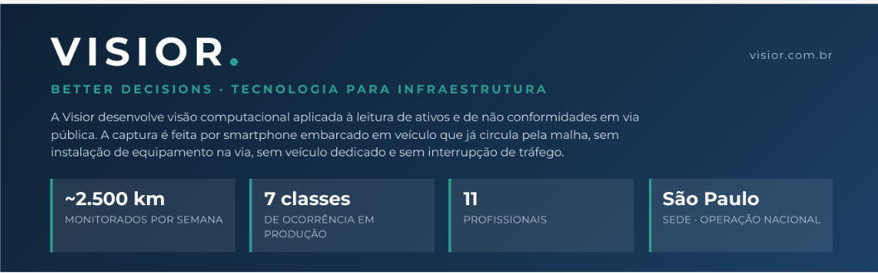
Fonte: VISIOR, 2026c.
Os vídeos gravados são carregados na nuvem, onde modelos de IA identificam danos na superfície da estrada, como buracos e rachaduras, e monitoram elementos fixos da infraestrutura, como placas de sinalização. Essas informações são então integradas a um “gêmeo digital”, um mapa rodoviário interativo que permite aos operadores monitorar as condições da superfície da estrada e da sinalização (VISIOR, 2026a).
O produto da empresa vai além da simples prestação de serviços de monitoramento de danos, ele fornece informações estruturadas sobre a infraestrutura, prontamente disponíveis quando e onde as decisões de manutenção precisam ser tomadas (VISIOR, 2026c). Portanto, o processo inclui uma fase de verificação humana entre o monitoramento automatizado e a implantação final dos dados no mapa; esse é o foco deste projeto.

2.1 Missão, Visão e Valores
A Visior define sua missão, visão e valores da seguinte forma (VISIOR, 2026b):
- Missão: “Dar a quem opera infraestrutura informação frequente e georreferenciada sobre o estado do ativo, para decidir onde e quando intervir.”
- Visão: “Que toda decisão de manutenção de infraestrutura no Brasil parta de dado atualizado sobre o ativo.”
- Valores:
  - Cada um de nós é responsável por atrair e manter as melhores pessoas por perto.
  - Na dúvida se o que você está fazendo gera valor para o cliente, não faça. Nosso tempo vai para o que faz diferença na operação de quem nos contrata.
  - Tecnologia é meio. O que entregamos é a decisão que gera impacto no cliente.
  - Só prometemos o que entregamos. Quando não sabemos, dizemos que não sabemos e vamos descobrir.
  - Errou, assume e corrige. Sem rodeio, sem esconder e sem procurar culpado.

2.2 História
A Visior surgiu a partir de um projeto central voltado para verificar a conformidade de remendos em ruas de São Paulo. Posteriormente, a empresa expandiu o escopo de seus projetos para incluir infraestrutura de drenagem em Brasília e, com o tempo, direcionou suas operações para o setor rodoviário, prestando serviços a concessionárias por meio de um regime de monitoramento semanal (VISIOR, 2026c).
Atualmente, a empresa está incubada no Parque Tecnológico de Sorocaba, integra o programa Google for Startups e foi selecionada para o AWS Revenue Acceleration Program (VISIOR, 2026c).

2.3 Estrutura e Funcionamento da Plataforma
A Figura 2 resume a trajetória da empresa e o funcionamento da plataforma, organizado em quatro etapas (VISIOR, 2026c).
Figura 2 – História e funcionamento da plataforma Visior
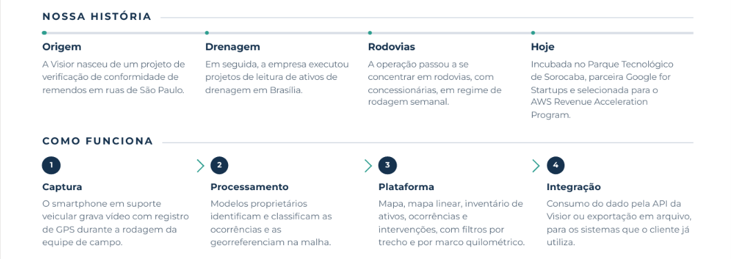
Fonte: VISIOR, 2026c.
As etapas funcionam da seguinte forma:
- Captura: um smartphone em suporte veicular grava vídeo com registro de GPS durante a rodagem da equipe de campo.
- Processamento: modelos proprietários identificam e classificam as ocorrências e as georreferenciam na malha.
- Plataforma: o cliente acessa mapa, mapa linear, inventário de ativos, ocorrências e intervenções, com filtros por trecho e por marco quilométrico.
- Integração: o dado pode ser consumido pela API da Visior ou exportado em arquivo para os sistemas que o cliente já utiliza.
Cada ocorrência registrada inclui informações sobre a localização (latitude, longitude, quilometragem, estaqueamento, sentido e faixa), documentação fotográfica com registro de data e hora, além de uma classificação por tipo e nível de gravidade, conforme a norma DNIT 005/2003-TER (DNIT, 2003). Adicionalmente, o histórico de cada local é acompanhado ao longo de sucessivas inspeções, permitindo monitorar a evolução das avarias e registrar os reparos realizados. As categorias atualmente mapeadas incluem buracos, escorregamentos de massa, áreas previamente reparadas, sinalização vertical e horizontal, dispositivos de proteção e controle de vegetação (roçada).
A equipe é composta pelo fundador Vinicius Souza do Carmo (engenheiro), pelo Diretor de Tecnologia (CTO) Allan Dieguez (responsável pela arquitetura e modelos), pelo pesquisador de IA Gabriel Matias e por Rafael Monteiro, Head de IA e ponto focal do grupo, que coordena a operação da plataforma, bem como o mapeamento da malha rodoviária e dos elementos de infraestrutura associados. A empresa conta também com o apoio de um conselho técnico especializado em pavimentação, além de consultores estratégicos. Ademais, estão em andamento iniciativas de pesquisa que abordam, entre outros temas, a escala métrica monocular, a correlação entre diferentes inspeções, a determinação de períodos de intervenção e a avaliação padronizada do nível de gravidade.

2.4 Mercado e Posicionamento
O mercado-alvo da Visior abrange concessionárias de rodovias, órgãos rodoviários federais e estaduais, prefeituras e operadores de ativos lineares (VISIOR, 2026c). Visto que mais da metade da malha rodoviária avaliada pela CNT apresenta algum grau de desgaste (CNT, 2025) e que as inspeções ainda são realizadas, em sua maior parte, de forma manual, a proposta de valor da empresa consiste em fornecer informações frequentes e padronizadas sobre essas infraestruturas a baixos custos operacionais, com base na coleta de dados por meio de veículos que já circulam nessas vias.
Nesse modelo, a velocidade e a confiabilidade com que as informações chegam aos clientes constituem vantagens competitivas. Ambos os aspectos dependem diretamente da etapa de validação humana, a qual é objeto de análise neste projeto.

DESCRIÇÃO E ANÁLISE DO PROBLEMA
O primeiro contato com a Visior ocorreu em 20/08/2026, por mensagem enviada por Karina Bruno de Oliveira ao fundador da empresa, Vinicius Souza do Carmo. A proposta do grupo foi apresentada em reunião on-line realizada em 11/09/2026, com a participação de Vinicius e de Rafael Monteiro, Head de IA da Visior. Após a assinatura do Termo de Confidencialidade (Anexo A), em 13 e 14/09/2026, a empresa enviou por e-mail, em 18/09/2026, dois conjuntos de dados extraídos do sistema de validação, acompanhados de documentação sobre o contexto do processo e uma lista com a descrição das colunas (VISIOR, 2026a).
Em 27/09/2026, a empresa orientou o grupo, por mensagem de áudio, sobre possíveis abordagens de análise. Os primeiros resultados foram enviados em 11/10/2026, junto com perguntas sobre os dados, que Rafael respondeu por mensagem de voz em 13/10/2026. Esse intercâmbio, documentado nos Anexos B e E, foi fundamental tanto para a definição do problema quanto para a interpretação dos resultados.
Com base nessas informações, constatou-se que o maior desafio reside no tempo despendido com a validação manual. Cada erro do modelo de IA, seja um resultado "falso-positivo" ou uma classificação incorreta, exige a intervenção de um validador. Até aquele momento, a empresa não sabia quais classes ou modelos geravam a maior carga de trabalho adicional, nem em que medida os procedimentos adotados pelos diferentes validadores divergiam entre si.

3.1 Análise do Cenário
Cada vídeo gravado gera detecções, que são recortes de imagem nos quais a IA acredita ter encontrado algo relevante. As detecções são agrupadas em lotes e passam por duas fases de revisão humana (VISIOR, 2026a):
- Fase 1 – Mosaico: o validador vê dezenas de recortes ao mesmo tempo, sem o contexto do vídeo, e, de forma rápida, rejeita falsos positivos, corrige a classe sugerida pela IA ou marca defeitos físicos no objeto. Os recortes sem nenhuma ação são aprovados tacitamente quando o lote é fechado.
- Fase 2 – Contexto: cada detecção é revisada com o vídeo e o contexto geográfico. O validador confirma, rejeita, ignora ou marca a detecção como duplicada, e pode associá-la a um ativo ou a uma ocorrência já cadastrados no Gêmeo Digital.
Entre março e setembro de 2026, os dados registram 88.150 ações na Fase 1 e 108.075 votos na Fase 2. Na Fase 1, 84,6% dos cards foram aprovados sem nenhuma ação, o que mostra que a maior parte do trabalho do validador está em conferir. Quando há intervenção, porém, ela custa tempo, e esse custo se concentra em poucos tipos de erro, como mostram os resultados da seção 6.

3.2 Diagnóstico e Identificação de Problemas
A Visior usa inteligência artificial para encontrar placas, pinturas e defeitos nos vídeos das rodovias. Antes de chegar ao cliente, cada detecção é conferida por um validador humano, que pode aprová-la, rejeitá-la ou corrigir a classe indicada pela IA. A correção de classe é a ação que mais consome tempo do validador (seção 6), e a empresa não sabia quais classes geravam mais correções. Esse é o problema central analisado neste projeto.
Ao examinar as bases de dados, foram identificadas duas limitações que influenciaram a forma de conduzir a análise:
a) não existe uma resposta correta conhecida (ground truth) para cada card: os dados mostram o que o validador decidiu, mas não indicam se a decisão estava certa. Por isso, este relatório usa a expressão “classe corrigida pelo validador”, e não “erro da IA”, e trata os indicadores dos validadores como comportamento, e não como acerto;
b) o sistema não registra quanto tempo o validador levou em cada card, apenas o horário da decisão. Por isso, o tempo de cada decisão foi estimado pelo intervalo entre duas decisões seguidas do mesmo validador, conforme descrito na seção 5.3.
Com base nesse diagnóstico e nos direcionamentos da empresa, a pergunta de negócio que orientou o projeto foi:
Quais classes concentram o tempo de correção dos validadores e quanto tempo a Visior economizaria melhorando a detecção dessas classes?
Para respondê-la, foram definidos os seguintes objetivos específicos:
- identificar as classes em que o validador mais corrige a classificação feita pela IA;
- estimar o tempo gasto nas correções e sua distribuição entre as classes;
- simular a economia de tempo em cenários de melhoria do modelo;
- medir a taxa de intervenção, a taxa de rejeição e o tempo de decisão de cada validador, sinalizando anomalias;
- organizar os indicadores em um dashboard para acompanhamento contínuo pela empresa.

3.3 Alinhamento com Objetivos Institucionais
O projeto está diretamente alinhado à missão da Visior de entregar informação frequente e confiável sobre o ativo. A validação humana é a etapa que garante essa confiabilidade, e reduzir o retrabalho nela significa entregar o dado atualizado com mais rapidez, sem abrir mão da qualidade.
A proposta também dialoga com os valores da empresa:
- Foco no que gera valor: ao apontar onde está o maior custo de correção, o projeto ajuda a empresa a concentrar o esforço de melhoria do modelo no que faz diferença para a operação.
- Decisão baseada em evidências: as recomendações partem do registro real das decisões dos validadores, e não de percepções.
- Honestidade sobre os limites: em linha com o valor “Quando não sabemos, dizemos que não sabemos”, os resultados distinguem o que os dados permitem afirmar do que exige verificação, como o acerto dos validadores.
Em suma, o projeto utiliza a ciência de dados como ferramenta de priorização: em vez de propor um novo modelo, mostra onde a melhoria do modelo existente traz o maior retorno.

3.4 Estruturação das Ações e Projetos
Com base nas informações obtidas nas conversas com a empresa e na análise inicial dos dados, as ações do projeto foram estruturadas conforme os tópicos a seguir.

3.4.1 Tema e Origem
O Formulário de Proposição Inicial previa o desenvolvimento de um ranking de validação. Após o recebimento dos dados, em 18/09/2026, Rafael sugeriu, em 27/09/2026, dois caminhos de análise: comparar a classe atribuída pela IA com a classe corrigida pelo validador, em especial no modelo de placas, medindo o tempo gasto nas correções; e analisar o comportamento dos validadores pela taxa de intervenção, pelo tempo por card e pela curva de aprendizado. O tema foi refinado a partir desses dois caminhos, mantendo a ideia de ranking: um ranking de classes pelo tempo de correção e um ranking de validadores com alerta de anomalia. O escopo resultante foi discutido com a professora orientadora em reunião on-line realizada em 17/10/2026.

3.4.2 O que foi feito
O projeto realizou a extração, o tratamento e a análise das bases de validação da Fase 1 e da Fase 2, estimou o tempo gasto por decisão, calculou indicadores de correção, intervenção e rejeição, simulou cenários de economia de tempo e organizou os resultados em um dashboard interativo, além de propor recomendações à empresa.

3.4.3 Por que foi feito
O objetivo é fornecer à Visior subsídios para priorizar as melhorias do modelo de IA nas classes que mais geram retrabalho e para acompanhar o processo de validação de forma contínua, reduzindo o tempo entre a captura e a entrega da informação ao cliente.

3.4.4 Responsáveis e Colaboradores
O projeto foi executado pelas estudantes Karina Bruno de Oliveira e Sabrina Carneiro Rodrigues, sob orientação da Profa. Talita dos Reis Lopes Berbel. Karina fez o primeiro contato com a empresa e produziu o vídeo-pitch; Sabrina desenvolveu a análise de dados, o dashboard, a apresentação e o relatório. Pela Visior, o projeto contou com o apoio de Vinicius Souza do Carmo, fundador, e de Rafael Monteiro, Head de IA, que forneceu os dados, os direcionamentos e as respostas às dúvidas do grupo.

3.4.5 Período de Execução e Etapas
O projeto foi desenvolvido entre agosto e novembro de 2026, em etapas organizadas e acompanhadas no Notion (Anexo D):
- Imersão e formalização (agosto e setembro): primeiro contato com a Visior (20/08), escolha da empresa (10/09), apresentação da proposta à empresa (11/09), elaboração do Formulário de Proposição Inicial e assinatura do Termo de Confidencialidade (13 e 14/09/2026).
- Coleta e preparação dos dados (setembro e outubro): recebimento das bases e da documentação (18/09), direcionamentos da empresa (27/09), limpeza, padronização e criação das variáveis de análise.
- Análise e validação (outubro): análise exploratória, diagnóstico, cenários de economia, validação dos resultados com a empresa (11 e 13/10/2026) e reunião de escopo com a orientadora (17/10/2026).
- Entrega (outubro e novembro): storytelling, dashboard, relatório e vídeo-pitch; a apresentação final está prevista para novembro de 2026.

3.4.6 Custos e Fontes de Recursos
O projeto tem caráter estritamente acadêmico e não gerou custos financeiros para a empresa nem para as estudantes. Foram utilizadas ferramentas gratuitas (Python e suas bibliotecas, Jupyter Notebook e Notion), e os dados foram cedidos pela Visior sob Termo de Confidencialidade. O principal recurso envolvido foi o tempo da equipe da empresa para enviar os dados e responder às dúvidas do grupo.

3.5 Anexos de Suporte
Os anexos reúnem as evidências documentais que sustentam a metodologia e o andamento do projeto:
- Acordos de confidencialidade (Anexo A): termos assinados pelas duas estudantes para o acesso aos dados da empresa.
- Atas de reuniões (Anexo B): atas dos contatos e reuniões com a empresa e dos encontros internos do grupo.
- Registro fotográfico (Anexo C): fotografias e capturas de tela dos encontros e das sessões de trabalho do grupo.
- Gerenciamento do processo de desenvolvimento (Anexo D): evidências da organização das etapas no Notion.
- Entrevista (Anexo E): perguntas levadas à empresa, o motivo de cada uma e as respostas obtidas.
- Dashboard (Anexo F): capturas de tela e descrição das telas do painel desenvolvido.

COMPREENSÃO DA ESTRUTURA OPERACIONAL E REGRAS DE NEGÓCIO DA VISIOR
A análise de dados de um processo operacional exige compreender as regras que geram esses dados. No caso da Visior, o mesmo registro pode ter significados diferentes conforme o modelo de IA, a fase da validação e as regras vigentes na época da extração. Esta seção reúne o entendimento construído a partir da documentação e das conversas com a empresa. Parte desse entendimento veio de perguntas levadas à empresa ao longo do projeto (Anexo E). Elas foram feitas sempre que um resultado dependia de uma regra de negócio para ser interpretado corretamente, como a calibração dos modelos de pavimento, a troca frequente de I-O por I-E e a ausência de uma taxa de intervenção de referência.

4.1 Estrutura Estratégica: Objetivos e Prioridades Operacionais
O objetivo operacional central da Visior é entregar ao cliente informação frequente sobre a malha. Com rodagem semanal e cerca de 2.500 km monitorados por semana, a validação precisa acompanhar o volume capturado para que a informação não chegue atrasada ao Gêmeo Digital.
Na Visior, modelo de IA é o programa de visão computacional treinado para reconhecer um tipo específico de objeto nas imagens dos vídeos. O modelo analisa os quadros do vídeo, localiza o objeto e atribui a ele uma classe, isto é, o tipo do objeto, como o código de uma placa. A empresa utiliza modelos separados para cada tipo de ativo: um para sinalização vertical (placas), um para sinalização horizontal (pintura) e outros para defeitos do pavimento, como panelas, buracos e escorregamentos. Nos dados recebidos, há dois modelos na Fase 1 e oito na Fase 2, incluindo versões diferentes de um mesmo modelo, e cada detecção registra o modelo que a gerou na coluna inference_model_name.
Os modelos de IA têm calibrações diferentes conforme o tipo de ativo. Segundo a empresa, os modelos de pavimento são regulados para gerar mais candidatos, porque deixar de detectar um buraco é mais grave do que apresentar um falso positivo, que a validação descarta rapidamente. Já no modelo de placas, a detecção é mais precisa, e o retrabalho aparece na forma de correção de classe. Essa diferença explica por que o projeto se concentra nas placas: é onde o validador precisa reclassificar, e não apenas rejeitar.

4.2 Regras de Negócio da Validação
As principais regras que afetam a leitura dos dados são:
- Aprovação tácita: na Fase 1, os cards em que o validador não age são aprovados quando o lote é fechado e recebem todos o mesmo horário de fechamento.
- Ativo ausente: cards de ativo que deixou de existir recebem o prefixo [MISSING] na classe. Nesses casos, o validador recebe cerca de 45 quadros ao redor do ponto para confirmar a ausência.
- Um validador por card: nos dados analisados, cada card foi avaliado por um único validador. A regra de no mínimo dois validadores, com desempate por um validador mais experiente, foi ativada recentemente e apenas para buracos e panelas.
- Especialização: na prática, alguns validadores trabalham quase só com placas e outros quase só com sinalização horizontal, o que torna necessário comparar validadores dentro do mesmo modelo de IA.
- Classe de dúvida: no modelo de placas, a classe I-O funciona como classe de dúvida, na qual o modelo coloca placas que não reconhece com segurança. Muitas delas são placas educativas (I-E), brancas com texto preto, como “use o cinto de segurança”.

4.3 Governança e Estrutura dos Dados
Os dados foram enviados por Rafael Monteiro em 18/09/2026, por e-mail, em um arquivo compactado (dataset_validacao.zip) com duas planilhas no formato CSV, que podem ser abertas no Microsoft Excel (validacao_fase1.csv e validacao_fase2.csv), e um documento com a descrição das colunas. Antes do envio, as bases foram anonimizadas: validadores, contas, rodovias, lotes, vídeos e detecções são identificados por códigos opacos, que permitem agrupar e cruzar registros sem revelar a identificação real. O sistema guarda apenas a decisão mais recente de cada validador em cada card, e não a sequência de cliques, com horário em UTC. A Tabela 1 resume o conteúdo das bases.
Tabela 1 – Visão geral das bases recebidas
Característica | Fase 1 (Mosaico) | Fase 2 (Contexto)
Registros (linhas) | 88.150 | 108.076
Colunas | 17 | 20
Período | 27/05 a 17/09/2026 | 25/03 a 17/09/2026
Validadores | 9 | 11
Contas / rodovias | 5 / 16 | 9 / 17
Lotes / vídeos | 1.155 / 1.138 | 2.506 / 1.143
Modelos de IA | 2 | 8
Classes (IA → final) | 208 → 135 | 193 → 122
Fonte: Elaborado pelas autoras com dados da Visior (2026).
As variáveis mais utilizadas na análise estão descritas na Tabela 2.
Tabela 2 – Principais variáveis utilizadas
Variável | Descrição
action_type | Decisão do validador (ex.: rejeitado, classe corrigida, aprovado tacitamente, verificado).
validator_id | Código anonimizado do validador.
original_class | Classe atribuída originalmente pela IA.
taxonomy_class | Classe final do card, já com eventuais correções.
inference_model_name | Modelo de IA que gerou a detecção.
job_uuid | Código do lote ao qual o card pertence.
action_timestamp | Data e hora (UTC) da decisão final do validador.
explicit_vote | Fase 1: indica se o validador interagiu com o card.
Fonte: Elaborado pelas autoras com dados da Visior (2026).
As bases vieram bem organizadas e sem linhas duplicadas. Os pontos de atenção encontrados foram três: a coluna class_changed_to (vazia em 92% da Fase 1, pois só é preenchida quando há correção, o que é esperado); a coluna card_frames_count (totalmente vazia na Fase 2); e uma linha com action_type igual a unknown (que a empresa orientou tratar como ruído de migrações antigas do sistema).

FERRAMENTAS, METODOLOGIA DE COLETA E ANÁLISE DE DADOS
Este capítulo detalha os métodos, as ferramentas e os procedimentos adotados para transformar os registros brutos de validação em indicadores e recomendações. A abordagem é quantitativa, exploratória e descritiva, e segue o pipeline de ciência de dados proposto pela disciplina: entendimento do problema, coleta, tratamento, análise exploratória, visualização e validação dos resultados com a empresa (FATEC VOTORANTIM, 2026).

5.1 Ecossistema Tecnológico e Ferramentas
As análises foram desenvolvidas em Python, no ambiente Jupyter Notebook. A Figura 3 mostra as bibliotecas utilizadas e as configurações iniciais do notebook.
Figura 3 – Bibliotecas utilizadas
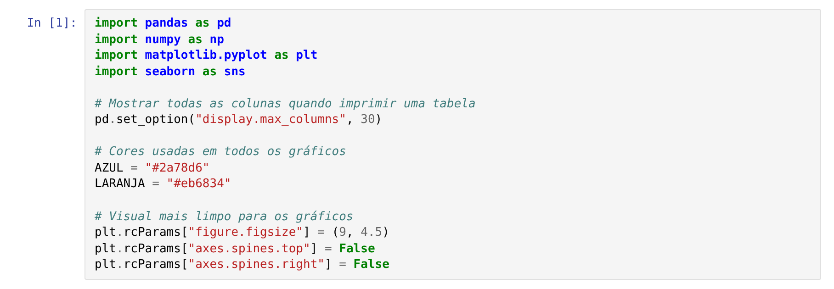
Fonte: Desenvolvido pelas autoras no ambiente Jupyter Notebook, 2026.
- Pandas e NumPy: leitura das bases, limpeza, criação de variáveis, agrupamentos e cálculos (MCKINNEY, 2010).
- Matplotlib e Seaborn: construção dos gráficos da análise exploratória, como barras, histogramas, dispersão e mapa de calor (HUNTER, 2007; WASKOM, 2021).
- Notion: organização das etapas do projeto, registro das atas e centralização dos documentos.
- Dashboard interativo: painel no Microsoft Power BI, construído sobre o modelo visual elaborado pelo grupo e alimentado por tabelas agregadas a partir das bases tratadas, sem publicar os dados.
Por se tratar de dados confidenciais, os arquivos foram mantidos em ambiente privado e não foram publicados em repositórios abertos.

5.2 Engenharia de Dados e Fluxo de ETL
O percurso metodológico iniciou-se com o processo de ETL (Extração, Transformação e Carga). Na extração, os dois arquivos CSV fornecidos pela Visior foram lidos com a biblioteca pandas. Na transformação, o primeiro passo foi converter as datas do horário UTC para o horário de Brasília, de modo que análises por hora do dia refletissem a jornada real dos validadores (Figura 4).
Figura 4 – Conversão das datas para o horário de Brasília
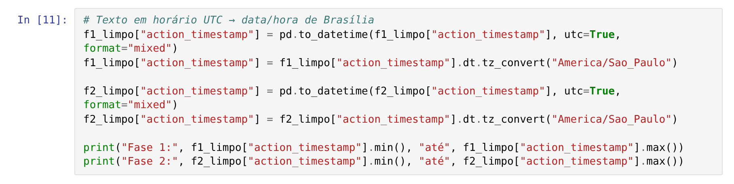
Fonte: Desenvolvido pelas autoras no ambiente Jupyter Notebook, 2026.
Em seguida, foram removidos os registros e colunas sem uso: a linha com action_type igual a unknown e a coluna card_frames_count, totalmente vazia. Os cards sem rodovia identificada receberam a categoria “sem_rodovia”, para não serem descartados nos agrupamentos (Figura 5).
Figura 5 – Remoção de ruídos e tratamento de valores vazios
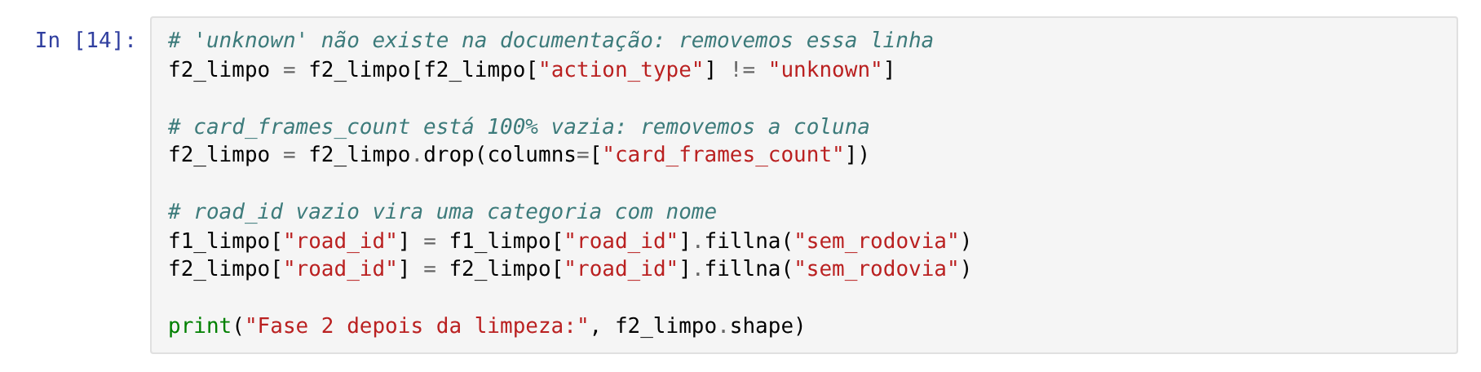
Fonte: Desenvolvido pelas autoras no ambiente Jupyter Notebook, 2026.
Um cuidado decisivo foi o tratamento do prefixo [MISSING], usado nos cards de ativo ausente. Comparando diretamente a classe original com a classe final, 17,0% dos cards da Fase 1 pareciam ter a classe corrigida. Ao remover o prefixo antes da comparação (Figura 6), a taxa caiu para 8,4%, valor que coincide com as ações de correção registradas pelo sistema (8,3%). Sem esse tratamento, o erro da IA pareceria o dobro do real.
Figura 6 – Tratamento do prefixo [MISSING]
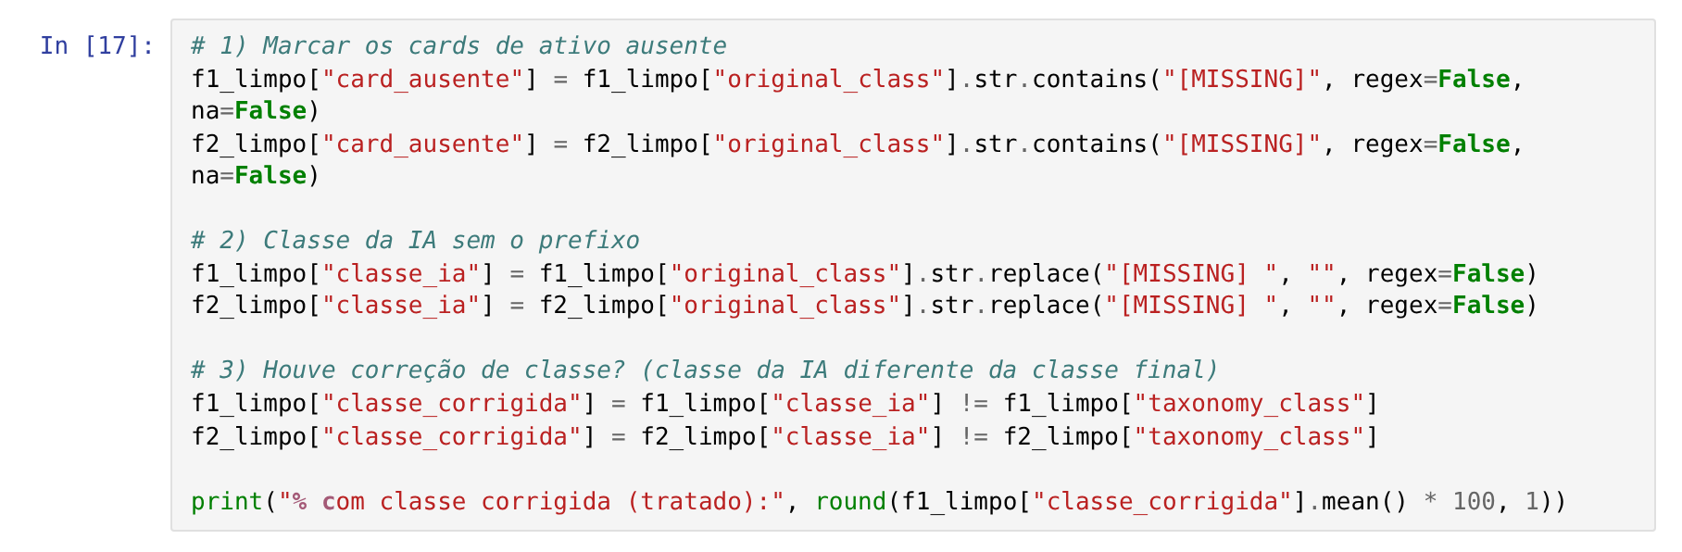
Fonte: Desenvolvido pelas autoras no ambiente Jupyter Notebook, 2026.
Por fim, foram criadas variáveis auxiliares, como a família da classe (placas, pintura ou pavimento), a hora do dia e os indicadores de intervenção e de rejeição. Na carga, as bases tratadas foram gravadas em fase1_limpa.csv (88.150 linhas e 23 colunas) e fase2_limpa.csv (108.075 linhas e 26 colunas), que servem de fonte para a análise e para o dashboard.

5.3 Estimativa do Tempo por Card
Como os dados guardam apenas o horário da decisão final, o tempo de cada card foi estimado pelo intervalo até a decisão anterior do mesmo validador, dentro do mesmo lote. Intervalos acima de cinco minutos foram tratados como pausa e descartados (Figura 7). Na Fase 1, apenas as intervenções têm horário próprio, pois os cards aprovados tacitamente recebem o horário de fechamento do lote.
Figura 7 – Estimativa do tempo gasto em cada card
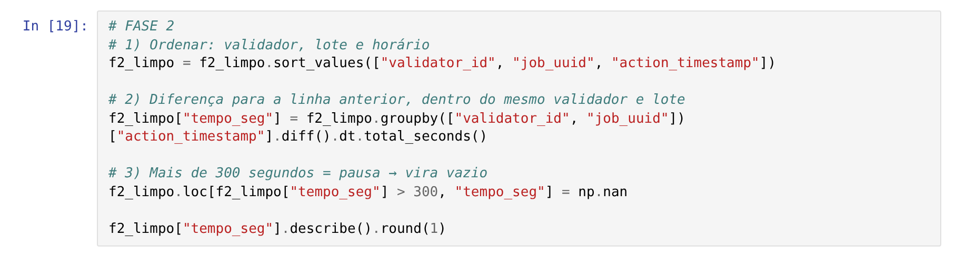
Fonte: Desenvolvido pelas autoras no ambiente Jupyter Notebook, 2026.
A distribuição do tempo é muito assimétrica: a maior parte das decisões leva poucos segundos, mas alguns cards levam muito mais (Figura 8). Na Fase 2, a média é de 7,1 s e a mediana, de 2,3 s. Por isso, a mediana foi adotada como medida do tempo típico de uma decisão.
Figura 8 – Distribuição do tempo por card na Fase 2
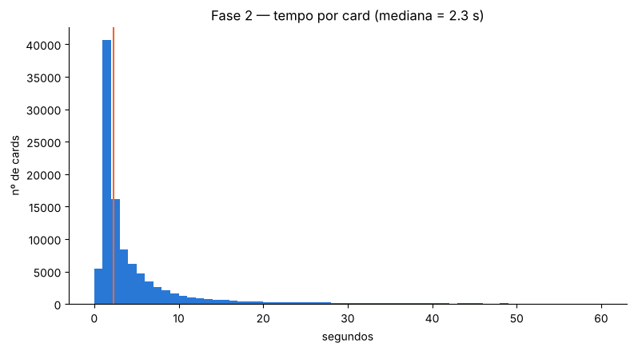
Fonte: Desenvolvido pelas autoras no ambiente Jupyter Notebook, 2026.
Essa estimativa é conservadora: ela mede o intervalo entre cliques, e não todo o tempo em que o validador observa o mosaico ou o vídeo.

5.4 Indicadores e Critérios de Análise
Foram definidos os seguintes indicadores:
- Taxa de correção: percentual de cards em que a classe final difere da classe atribuída pela IA.
- Participação no tempo de correção: tempo gasto corrigindo cada classe dividido pelo tempo total de correção.
- Taxa de intervenção: percentual de cards em que o validador realizou alguma ação na Fase 1.
- Taxa de rejeição: percentual de votos que marcaram a detecção como falso positivo na Fase 2.
- Tempo mediano por card: mediana do tempo estimado de decisão.
Para evitar conclusões a partir de poucos casos, só foram consideradas classes com pelo menos 200 cards e validadores com pelo menos 500 cards, sempre comparados dentro do mesmo modelo de IA. A relação entre os indicadores dos validadores foi medida pela correlação de Spearman, mais adequada a poucas observações e a valores extremos. Seguindo a orientação da empresa de observar validadores muito diferentes dos demais, foi adotada uma regra simples de anomalia: ficar abaixo da metade ou acima do dobro da mediana do grupo.

5.5 Diagnóstico Estratégico e Cenários de Economia
A etapa final da metodologia traduz a análise em uma estimativa de impacto para a empresa. No período analisado (16 semanas da Fase 1), as correções de classe no modelo de placas somaram cerca de 24,4 horas de tempo estimado, das quais 13,2 horas nas três classes com maior participação. Os cenários simulam a redução de 25%, 50% e 75% do erro da IA nessas classes, supondo que cada correção evitada economiza o tempo que o validador gastaria para corrigi-la.
A economia foi expressa de três formas: em horas no período, em percentual do tempo total de ação dos validadores no modelo de placas e em horas por mês, considerando o ritmo de agosto e setembro de 2026, de aproximadamente 40 mil cards de placas por mês. O percentual é a medida mais confiável, pois não depende do volume de um período específico.

RESULTADOS OBTIDOS
Os resultados permitiram entender como o tempo dos validadores é distribuído, onde o modelo de placas gera mais retrabalho e como os validadores se comportam. As análises foram apresentadas à Visior, que confirmou que os resultados fazem sentido.

6.1 Visão Geral da Validação
Na Fase 1, 84,6% dos cards foram aprovados sem nenhuma ação, 8,3% tiveram a classe corrigida, 6,4% foram rejeitados e 0,7% receberam apenas a marcação de defeito. Na Fase 2, com o vídeo completo, 57,1% dos votos foram rejeições e 39,0% confirmações. O volume de validação cresceu fortemente a partir de agosto de 2026, chegando a mais de 20 mil decisões em uma única semana (Figura 9).
Figura 9 – Decisões de validação por semana na Fase 2
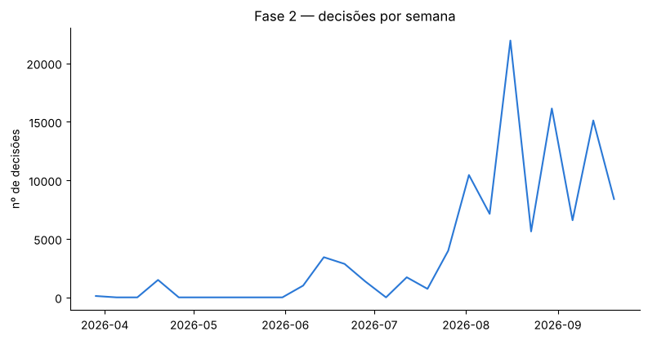
Fonte: Desenvolvido pelas autoras no ambiente Jupyter Notebook, 2026.
A taxa de rejeição varia muito entre os modelos de IA (Figura 10). Os modelos de pavimento têm rejeição entre 66% e 97%, enquanto o modelo de placas tem 18%. Como explicado na seção 4.1, a rejeição alta no pavimento é intencional, pois esses modelos são calibrados para não perder defeitos, e rejeitar é uma ação rápida. Por isso, o pavimento não foi tratado como problema neste projeto.
Figura 10 – Taxa de rejeição por modelo de IA na Fase 2
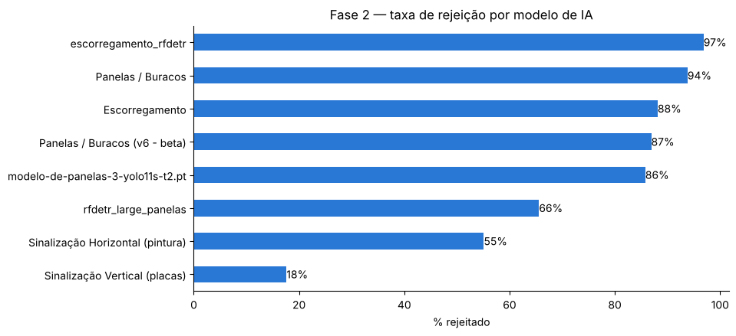
Fonte: Desenvolvido pelas autoras no ambiente Jupyter Notebook, 2026.

6.2 Correções de Classe no Modelo de Placas
No modelo de placas (Fase 1, sem os cards rejeitados, 62.828 cards), o validador manteve a classe da IA em 88,2% dos casos e a corrigiu em 11,8%. A classe I-O é a mais frequente (9.920 cards) e foi corrigida em 29,2% das vezes. Algumas classes quase nunca permanecem como a IA as classificou (Tabela 3).
Tabela 3 – Classes de placas com maior taxa de correção (mínimo de 200 cards)
Classe da IA | Cards | Corrigidos | Taxa de correção
R-9 | 290 | 271 | 93,4%
A-1b | 407 | 374 | 91,9%
A-24 | 344 | 256 | 74,4%
O-FE | 1.236 | 839 | 67,9%
R-27 | 700 | 379 | 54,1%
A-36 | 254 | 122 | 48,0%
A-21c | 222 | 87 | 39,2%
A-22 | 233 | 84 | 36,1%
I-O | 9.920 | 2.899 | 29,2%
A-18 | 450 | 123 | 27,3%
Fonte: Elaborado pelas autoras com dados da Visior (2026).
A matriz da Figura 11 compara a classe atribuída pela IA (linhas) com a classe final definida pelo validador (colunas) nas doze classes mais frequentes. A maioria das classes permanece na diagonal, mas I-O e O-FE têm grande parte dos cards movida para classes fora desse grupo.
Figura 11 – Classe da IA × classe final no modelo de placas (%)
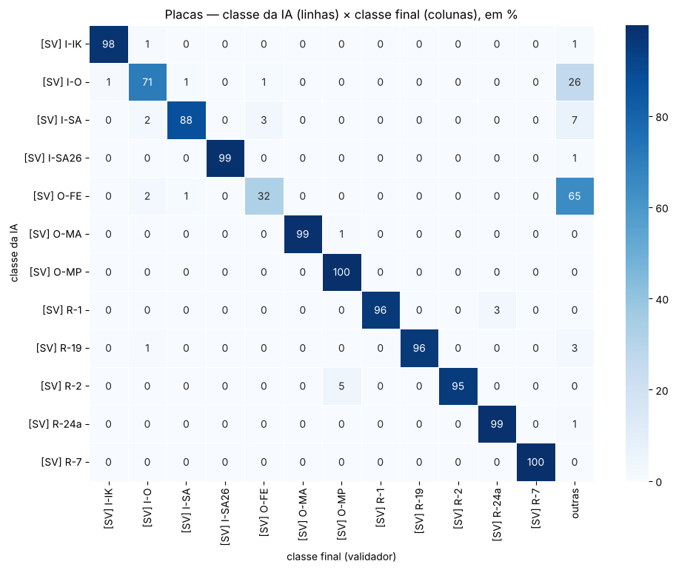
Fonte: Desenvolvido pelas autoras no ambiente Jupyter Notebook, 2026.
Ao investigar para onde vão essas correções, surgiu o achado mais relevante da análise. A IA praticamente não utiliza a classe I-E, referente às placas educativas: ela aparece como resposta do modelo apenas 4 vezes na Fase 1 e nenhuma vez na Fase 2. Ainda assim, 34,3% de todas as correções de classe em placas terminam em I-E (2.536 de 7.393), incluindo 47,7% das correções de I-O e 89,5% das de O-FE. As três trocas mais comuns da base terminam em placas educativas ou partem da classe de dúvida (Tabela 4).
Tabela 4 – Trocas de classe mais frequentes no modelo de placas
Classe da IA → classe final | Ocorrências
I-O → I-E | 1.384
O-FE → I-E | 751
I-O → I-I | 549
I-O → O-O | 439
R-9 → R-7 | 267
R-27 → I-E | 254
A-24 → O-OA24 | 158
I-O → I-IK | 132
Fonte: Elaborado pelas autoras com dados da Visior (2026).
O resultado confirma a explicação da empresa de que I-O funciona como classe de dúvida e indica que as placas educativas estão sendo classificadas como I-O ou O-FE.

6.3 Custo do Retrabalho e Economia Potencial
Corrigir uma classe custa mais tempo do que rejeitar um card: o tempo mediano é de 7,9 s para corrigir, contra 2,6 s para rejeitar, cerca de três vezes mais (Figura 12). A marcação de defeito é a ação mais demorada (9,3 s), mas acontece em apenas 0,7% dos cards e, por isso, pesa pouco no tempo total.
Figura 12 – Tempo mediano por tipo de ação na Fase 1
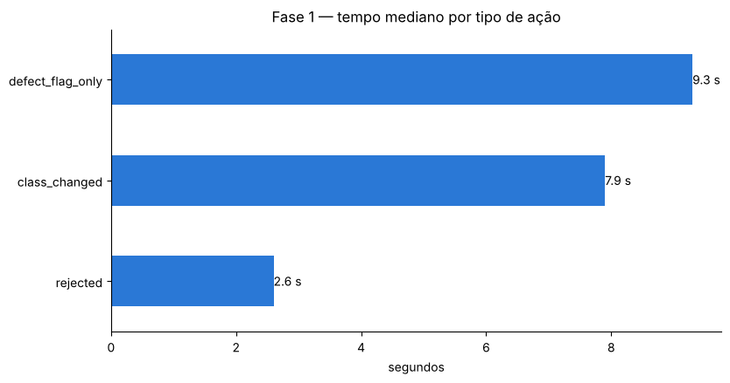
Fonte: Desenvolvido pelas autoras no ambiente Jupyter Notebook, 2026.
Combinando frequência e tempo, o retrabalho se mostra concentrado: as classes I-O, O-FE e R-27 respondem por 54% do tempo total de correção no modelo de placas, e as cinco primeiras chegam a 62% (Figura 13).
Figura 13 – Participação de cada classe no tempo de correção (placas, Fase 1)
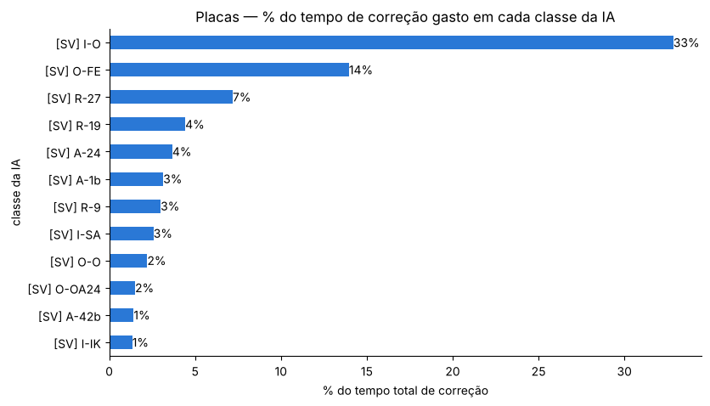
Fonte: Desenvolvido pelas autoras no ambiente Jupyter Notebook, 2026.
A Tabela 5 apresenta os cenários de economia. No cenário central, com redução de 50% do erro da IA nessas três classes, seriam evitadas cerca de 2.023 correções e economizadas 6,6 horas no período, o equivalente a 18% de todo o tempo de ação dos validadores no modelo de placas, ou cerca de 3,9 horas por mês no ritmo recente (Figura 14).
Tabela 5 – Cenários de economia com a redução do erro em I-O, O-FE e R-27
Redução do erro | Correções evitadas | Horas no período | % do tempo de ação | Horas por mês
25% | 1.011 | 3,3 h | 9% | 2,0 h
50% | 2.023 | 6,6 h | 18% | 3,9 h
75% | 3.035 | 9,9 h | 27% | 5,9 h
Fonte: Elaborado pelas autoras com dados da Visior (2026).
Figura 14 – Horas economizadas por cenário de redução do erro
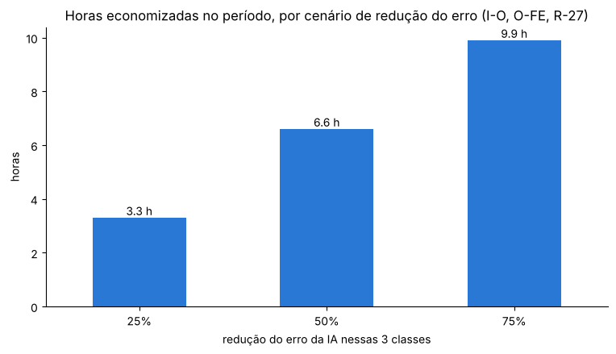
Fonte: Desenvolvido pelas autoras no ambiente Jupyter Notebook, 2026.
Esses valores tendem a estar subestimados, pois o tempo estimado mede apenas o intervalo entre as decisões, e não todo o tempo de observação. Além disso, o cálculo supõe que um card classificado corretamente pela IA passa sem ação do validador.

6.4 Comportamento dos Validadores
No modelo de placas, a taxa de intervenção varia de 10,1% a 24,5% entre os validadores (Tabela 6 e Figura 15). Dois validadores ficam bem acima dos demais, e a diferença vem principalmente da correção de classe. Ainda assim, com mediana de 14,3%, nenhum validador sai da faixa definida pela regra de anomalia.
Tabela 6 – Taxa de intervenção por validador (placas, Fase 1, mínimo de 500 cards)
Validador | Cards | Intervenção | Correção de classe
9F8E8E | 11.394 | 24,5% | 13,1%
9A81CF | 40.974 | 20,9% | 12,3%
A242B0 | 710 | 15,6% | 4,6%
85EB1D | 1.914 | 14,3% | 6,1%
75108A | 6.926 | 13,2% | 5,3%
38BB7D | 3.183 | 12,8% | 4,5%
CC6EB2 | 3.074 | 10,1% | 6,3%
Fonte: Elaborado pelas autoras com dados da Visior (2026).
Figura 15 – Taxa de intervenção por validador (placas, Fase 1)
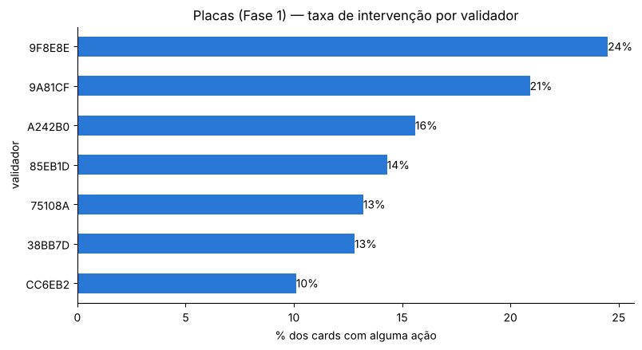
Fonte: Desenvolvido pelas autoras no ambiente Jupyter Notebook, 2026.
Na Fase 2, a relação entre taxa de rejeição e tempo mediano por card foi fraca (correlação de Spearman de 0,29, com oito validadores). Na taxa de rejeição em placas, com mediana de 18,5%, os validadores A242B0 (0,8%) e CC6EB2 (3,7%) ficam muito abaixo dos demais, e A242B0 também é o mais rápido, com 1,3 s por card (Figura 16). Esse é exatamente o tipo de anomalia que a empresa descreveu como digna de atenção: pode indicar decisões sem a devida análise, mas também lotes diferentes, e precisa ser confirmado com a revisão de uma amostra de cards.
Figura 16 – Taxa de rejeição × tempo mediano por validador (placas, Fase 2)
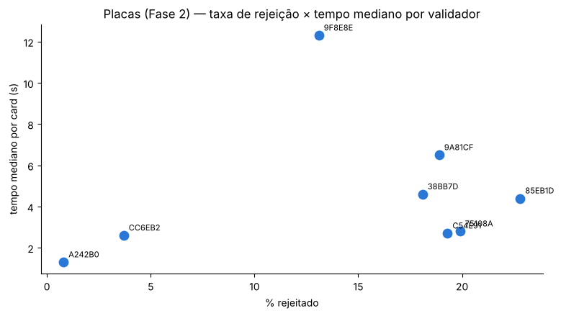
Fonte: Desenvolvido pelas autoras no ambiente Jupyter Notebook, 2026.
Quanto à curva de aprendizado, apenas o validador 75108A tem histórico longo (24 semanas): seu tempo mediano caiu de 5,6 s para cerca de 1,3 s por card. Os demais têm de 5 a 9 semanas de histórico e curvas instáveis, o que não permite definir uma curva padrão para um validador novo (Figura 17).
Figura 17 – Tempo mediano por card ao longo das semanas de experiência (Fase 2)
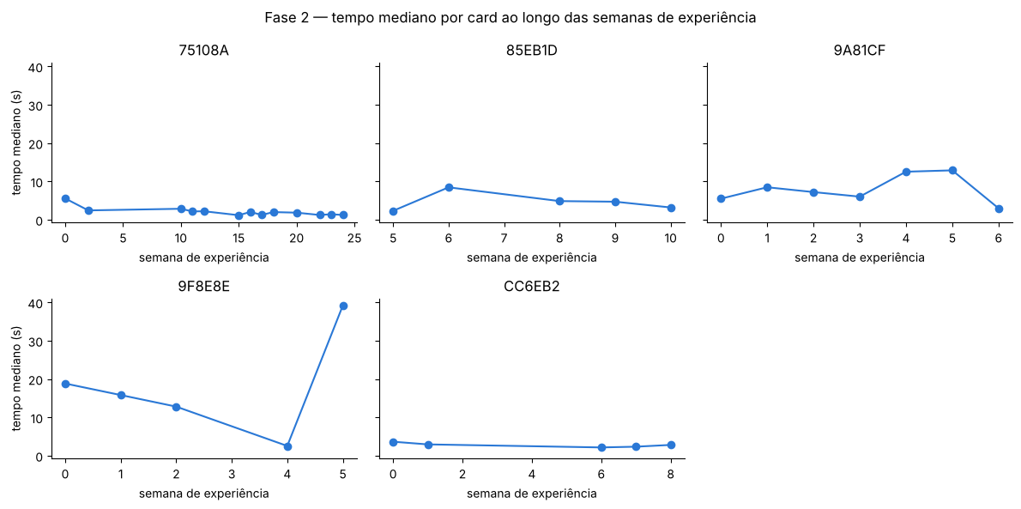
Fonte: Desenvolvido pelas autoras no ambiente Jupyter Notebook, 2026.

RECOMENDAÇÕES ESTRATÉGICAS
Com base no diagnóstico, nos cenários de economia e nas informações obtidas junto à empresa, foram estruturadas as recomendações a seguir, ordenadas do maior para o menor retorno esperado.

7.1 Priorização das Classes I-O, O-FE e R-27 no Modelo de Placas
As três classes respondem por 54% do tempo de correção. Concentrar nelas o próximo ciclo de melhoria do modelo é a ação com maior retorno: reduzir o erro pela metade economizaria cerca de 18% do tempo de ação dos validadores em placas.
- Placas educativas (I-E): verificar se a classe I-E está entre as saídas do modelo de detecção e, se estiver, reforçar o treinamento com exemplos de placas educativas, que hoje caem em I-O e O-FE e respondem por um terço das correções.
- Classe de dúvida (I-O): acompanhar a participação de I-O nas detecções; uma queda dessa participação é um bom sinal de que o modelo passou a reconhecer melhor as placas.
- Classes com correção muito alta: avaliar R-9, A-1b e A-24, corrigidas em mais de 70% das vezes, verificando semelhança visual entre placas ou problemas nos rótulos de treinamento.

7.2 Monitoramento de Anomalias na Validação
A taxa de intervenção e a taxa de rejeição não devem ser usadas como medida de acerto, mas funcionam bem como alerta. Recomenda-se:
- Alerta automático: sinalizar validadores abaixo da metade ou acima do dobro da mediana do grupo, sempre comparando pessoas que trabalham no mesmo modelo de IA.
- Revisão amostral: revisar uma amostra dos cards de quem estiver fora da faixa, começando por A242B0 e CC6EB2 na Fase 2, e conversar com a pessoa antes de qualquer conclusão.

7.3 Registro do Tempo e do Histórico de Decisões
Hoje o tempo de cada decisão precisa ser estimado. Registrar na plataforma o tempo efetivo de análise de cada card, e não apenas o horário da decisão final, tornaria os indicadores de produtividade mais precisos e permitiria medir a economia real após a melhoria do modelo, comparando o antes e o depois.

7.4 Avaliação da Concordância entre Validadores
A regra de dois validadores por card, recém-adotada para buracos e panelas, cria a oportunidade de medir a concordância entre validadores em extrações futuras. Aplicar a mesma lógica a uma amostra de placas permitiria construir um gabarito parcial e, pela primeira vez, avaliar acerto, e não apenas comportamento.

7.5 Dashboard e Monitoramento Contínuo
Para que os resultados não fiquem restritos a este estudo, recomenda-se acompanhar os indicadores mensalmente no dashboard desenvolvido (Anexo F), atualizado com novas extrações: participação de cada classe no tempo de correção, taxa de correção por classe, taxa de rejeição por modelo, comportamento dos validadores e volume semanal de validação.

CONCLUSÃO
A realização deste estudo permitiu percorrer uma jornada investigativa completa sobre o processo de validação humana da Visior, desde a compreensão do negócio e de suas regras até um diagnóstico quantitativo com impacto estimado para a empresa.
O projeto seguiu uma narrativa lógica: partiu dos direcionamentos da empresa, tratou e organizou 196 mil decisões de validação, estimou o tempo gasto em cada decisão e chegou à resposta da pergunta de negócio. O retrabalho dos validadores não está espalhado, mas concentrado: no modelo de placas, três classes respondem por 54% do tempo de correção, e corrigir uma classe leva cerca de três vezes o tempo de rejeitar um card. Se a IA errasse metade das vezes nessas classes, a economia seria de cerca de 18% do tempo de ação dos validadores em placas.
O ponto de virada da análise ocorreu ao cruzar os resultados com as explicações da empresa. A descoberta de que 34% das correções terminam na classe I-E, que a IA quase nunca utiliza, ganhou sentido quando a Visior explicou que I-O funciona como classe de dúvida. Da mesma forma, a rejeição alta nos modelos de pavimento, que à primeira vista parecia um problema, mostrou-se uma escolha intencional da empresa, o que evitou uma recomendação equivocada.
O caminho, contudo, apresentou desafios. O primeiro foi a ausência de uma resposta correta para cada card, que exigiu cuidado na linguagem e na interpretação: os resultados descrevem o que o validador fez, e não se ele acertou. O segundo foi a falta de uma coluna de duração, que levou à construção de uma estimativa de tempo a partir da sequência de decisões. O terceiro foi o prefixo [MISSING], cujo tratamento mostrou que, sem uma limpeza atenta, o erro aparente da IA seria o dobro do real. Por fim, o caráter confidencial dos dados exigiu que o dashboard e os arquivos fossem mantidos em ambiente privado.
Esse esforço de engenharia, limpeza e compreensão do negócio permitiu entregar à Visior uma priorização clara de onde investir na melhoria do modelo, um conjunto de indicadores para acompanhar a validação e um alerta simples para comportamentos fora do padrão. Como desdobramentos, recomenda-se:
- Medição antes e depois: comparar os indicadores antes e depois do próximo ajuste do modelo de placas, para medir a economia real.
- Tempo efetivo por card: registrar a duração de cada decisão na plataforma.
- Gabarito amostral: usar a validação por dois validadores para construir uma amostra de referência e avaliar acerto.
- Atualização do dashboard: alimentar o painel com novas extrações e acompanhá-lo mensalmente.
Com esses desdobramentos, a ciência de dados se consolida como ferramenta de priorização para a Visior: em vez de olhar para todos os erros da mesma forma, a empresa passa a saber quais deles custam mais caro e onde a melhoria do modelo traz o maior retorno.

REFERÊNCIAS
CONFEDERAÇÃO NACIONAL DO TRANSPORTE (CNT). Pesquisa CNT de Rodovias 2025. Brasília, DF: CNT, 2025. Disponível em: https://data.cnt.org.br/transporte/painel-da-pesquisa-cnt-de-rodovias/. Acesso em: 30 out. 2026.
DEPARTAMENTO NACIONAL DE INFRAESTRUTURA DE TRANSPORTES (DNIT). DNIT 005/2003-TER: defeitos nos pavimentos flexíveis e semi-rígidos: terminologia. Rio de Janeiro: DNIT, 2003. Disponível em: https://www.gov.br/dnit/pt-br/assuntos/planejamento-e-pesquisa/ipr/coletanea-de-normas/coletanea-de-normas/terminologia-ter/dnit_005_2003_ter-1.pdf. Acesso em: 30 out. 2026.
FATEC VOTORANTIM. Manual do Projeto Integrador III: Análise de Dados I. Versão 3.0. Votorantim: Fatec Votorantim, 2026.
HUNTER, J. D. Matplotlib: a 2D graphics environment. Computing in Science & Engineering, v. 9, n. 3, p. 90-95, 2007.
MCKINNEY, W. Data structures for statistical computing in Python. In: PYTHON IN SCIENCE CONFERENCE, 9., 2010, Austin. Proceedings [...]. Austin: SciPy, 2010. p. 56-61.
VISIOR. Dataset de ações de validação – Fase 1 e Fase 2: documentação. [S. l.]: Visior, 2026a. Documento interno.
VISIOR. Missão, visão e valores. [S. l.]: Visior, 2026b. Documento institucional.
VISIOR. Visior: better decisions · tecnologia para infraestrutura. São Paulo: Visior, 2026c. Material institucional. Disponível em: https://visior.com.br. Acesso em: 28 out. 2026.
WASKOM, M. L. seaborn: statistical data visualization. Journal of Open Source Software, v. 6, n. 60, p. 3021, 2021.

ANEXO A – ACORDO DE CONFIDENCIALIDADE
Abaixo apresentam-se as cópias dos Termos de Confidencialidade que formalizaram o acesso aos dados da Visior. O primeiro foi assinado pela estudante Sabrina Carneiro Rodrigues em 13/09/2026 e pela empresa em 14/09/2026.
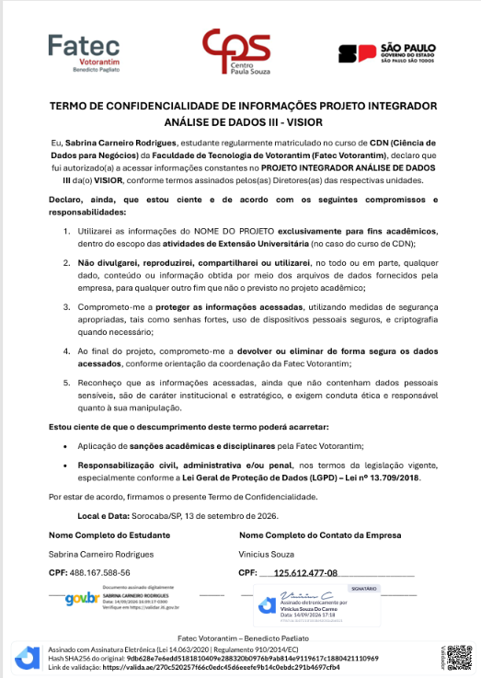
O segundo termo foi assinado pela estudante Karina Bruno de Oliveira em 13/09/2026 e pela empresa, por meio de assinatura eletrônica.
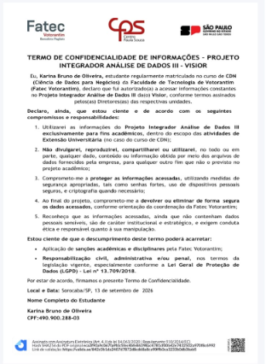

ANEXO B – ATAS DE REUNIÕES E ENCONTROS
Este anexo apresenta a relação das atas de reuniões e encontros realizados ao longo do projeto, com data, formato, participantes, assunto e encaminhamentos (Quadro 1). As atas completas, elaboradas no modelo de ata do curso a partir dos registros de cada encontro (convites, capturas de tela, histórico das conversas, e-mails e fotografias), são apresentadas na sequência.
Quadro 1 – Relação das atas de reuniões e encontros
Nº | Data | Formato | Participantes | Assunto e encaminhamentos
00 | 20/08/2026 | WhatsApp | Karina; Vinicius Souza (Visior) | Primeiro contato com a Visior e pedido de acesso a dados operacionais. Encaminhamento: retomar a conversa na semana seguinte.
01 | 27/08/2026 | Presencial (Fatec) | Karina; Sabrina | Escolha do modelo de slides do PI.
02 | 30/08/2026 | GitHub (on-line) | Sabrina | Organização do projeto: criação do repositório no GitHub e envio dos documentos de referência. Encaminhamento: manter o repositório atualizado.
03 | 10/09/2026 | Chamada de vídeo | Karina; Sabrina | Decisão de realizar o projeto com a Visior e preparação da reunião de apresentação da proposta.
04 | 11/09/2026 | Google Meet | Karina; Sabrina; Vinicius Souza e Rafael Monteiro (Visior) | Apresentação da proposta do PI à empresa. Encaminhamento: assinatura do Termo de Confidencialidade (13 e 14/09).
05 | 15 a 18/09/2026 | WhatsApp e e-mail | Karina; Sabrina; Vinicius Souza e Rafael Monteiro (Visior) | Pedido dos dados e envio do dataset anonimizado das Fases 1 e 2, com documentação (18/09).
06 | 26 e 27/09/2026 | WhatsApp | Sabrina; Rafael Monteiro (Visior) | Dúvidas sobre o processo de validação e direcionamento dos dois caminhos de análise. Encaminhamento: análise exploratória dos dois caminhos.
07 | 07/10/2026 | Presencial (Fatec) | Karina; Sabrina | Estudo de projetos integradores de outros grupos como referência.
08 | 11/10/2026 | WhatsApp | Sabrina; Rafael Monteiro (Visior) | Envio dos primeiros resultados, retorno da empresa e envio de seis dúvidas sobre os dados.
09 | 13 e 16/10/2026 | WhatsApp | Sabrina; Rafael Monteiro (Visior) | Respostas da empresa às dúvidas. Encaminhamento: ajustar a análise e iniciar o dashboard.
Fonte: Elaborado pelas autoras, 2026.

ATA DE REUNIÃO 00 – PROJETO INTEGRADOR III
Projeto: Projeto Integrador III – Análise de Dados I
Empresa parceira: Visior
Assunto: Contato inicial com a Visior
Data: 20/08/2026
Horário de início: 20h19
Horário de término: 20h25
Local/Plataforma: WhatsApp (mensagens entre Karina Bruno de Oliveira e Vinicius Souza)
1 PARTICIPANTES
– Karina Bruno de Oliveira
– Sabrina Carneiro Rodrigues (não participou desta conversa)
– Representante(s) da empresa: Vinicius Souza – CEO e fundador da Visior
– Outros participantes: Não houve.
2 OBJETIVO DA REUNIÃO
Fazer o primeiro contato com a Visior, explicar a proposta do Projeto Integrador e solicitar acesso a dados operacionais da empresa.
3 PAUTA
– Apresentação do Projeto Integrador à Visior.
– Pedido de acesso a um recorte de dados operacionais da empresa.
4 ASSUNTOS DISCUTIDOS
– 20h19 – apresentação do projeto: Karina explicou que, no semestre, o grupo precisaria analisar dados de uma empresa real e propor soluções para ela, e que no semestre seguinte essas soluções seriam executadas.
– 20h20 – pedido de dados: Karina solicitou acesso a um recorte de uma base de dados operacionais da empresa, citando como exemplos registros anonimizados de anomalias detectadas (buracos e falhas em sinalização), volumetria de dados georreferenciados ou métricas de eficiência das frotas ao longo de um período.
– 20h24 e 20h25 – retorno da Visior: Vinicius informou que estava em viagem e sem agenda naquele dia e no seguinte e propôs conversar na segunda-feira.
5 DECISÕES TOMADAS
– Retomar a conversa com Vinicius na segunda-feira seguinte, 24/08/2026.
6 TAREFAS E RESPONSÁVEIS
Tarefa | Responsável
Retomar o contato com Vinicius sobre a parceria | Karina Bruno de Oliveira
7 PRÓXIMOS PASSOS
– Conversar com Vinicius sobre a parceria e os dados disponíveis.
– Confirmar a escolha da empresa parceira e preparar a apresentação da proposta.
8 OBSERVAÇÕES
– O pedido inicial citava diferentes tipos de dados; o recorte fornecido pela Visior foi definido depois (Ata 05).
– Ata elaborada em 30/10/2026 a partir de captura de tela da conversa de WhatsApp de Karina Bruno de Oliveira.
Encerramento: O registro do contato foi encerrado às 20h25.
Responsável pelo registro: Sabrina Carneiro Rodrigues
Data do registro: 30/10/2026
9 REGISTROS
Imagem B.1 – Primeiro contato com Vinicius Souza pelo WhatsApp (20/08/2026)
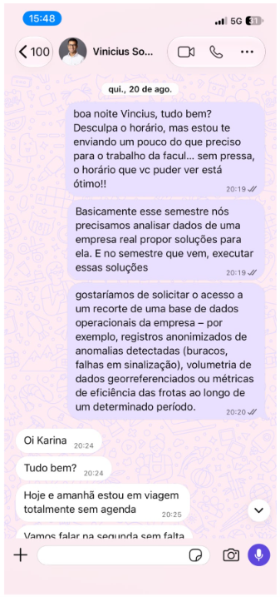
Fonte: Acervo das autoras, 2026.

ATA DE REUNIÃO 01 – PROJETO INTEGRADOR III
Projeto: Projeto Integrador III – Análise de Dados I
Empresa parceira: Visior
Assunto: Encontro interno – modelo de slides
Data: 27/08/2026
Horário de início: 20h00
Horário de término: 22h30
Local/Plataforma: Fatec Votorantim (encontro presencial)
1 PARTICIPANTES
– Sabrina Carneiro Rodrigues
– Karina Bruno de Oliveira
– Representante(s) da empresa: Não se aplica (encontro interno do grupo).
2 OBJETIVO DA REUNIÃO
Escolher o modelo de slides que seria utilizado nas apresentações do Projeto Integrador III.
3 PAUTA
– Escolha do modelo de slides do projeto.
4 ASSUNTOS DISCUTIDOS
– Modelo de slides: o grupo analisou opções de modelo de apresentação para o projeto.
5 DECISÕES TOMADAS
– Definir o modelo de slides a ser usado nas apresentações do projeto.
6 TAREFAS E RESPONSÁVEIS
Tarefa | Responsável
Preparar a apresentação da proposta no modelo escolhido | Sabrina Carneiro Rodrigues e Karina Bruno de Oliveira
7 PRÓXIMOS PASSOS
– Preparar a apresentação da proposta à empresa parceira.
8 OBSERVAÇÕES
– Ata elaborada em 30/10/2026 a partir de fotografia do encontro e legenda registrada pelo grupo.
Encerramento: 22h30.
Responsável pelo registro: Sabrina Carneiro Rodrigues
Data do registro: 30/10/2026
9 REGISTROS
Imagem B.2 – Sabrina e Karina escolhendo o modelo de slides na Fatec (27/08/2026)
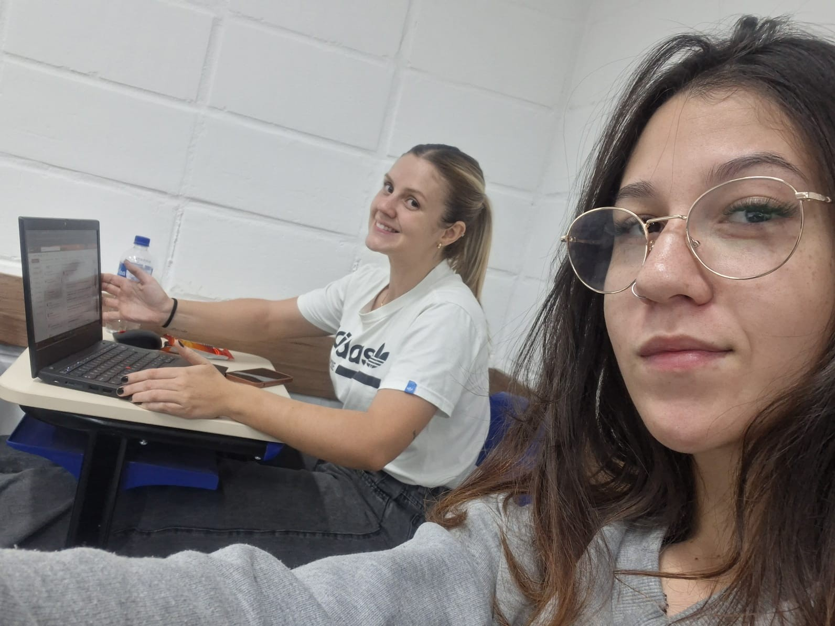
Fonte: Acervo das autoras, 2026.

ATA DE REUNIÃO 02 – PROJETO INTEGRADOR III
Projeto: Projeto Integrador III – Análise de Dados I
Empresa parceira: Visior
Assunto: Organização do projeto – criação do repositório no GitHub
Data: 30/08/2026
Horário de início: 17h12
Horário de término: 18h13
Local/Plataforma: GitHub (atividade on-line)
1 PARTICIPANTES
– Sabrina Carneiro Rodrigues
– Representante(s) da empresa: Não se aplica (organização interna do projeto).
2 OBJETIVO DA REUNIÃO
Organizar os arquivos do projeto em um repositório no GitHub, com README, conforme orienta o Manual do Projeto Integrador III, que prevê o uso do GitHub para acompanhar o desenvolvimento do trabalho.
3 PAUTA
– Criação do repositório do projeto no GitHub.
– Organização dos documentos de referência da disciplina.
4 ASSUNTOS DISCUTIDOS
– 17h12 – criação do repositório: Sabrina criou o repositório Analise-de-Dados--Projeto-Integrador-III, com o arquivo README (descrição do projeto) e a licença de uso. O repositório está disponível em: https://github.com/szbibi21/Analise-de-Dados--Projeto-Integrador-III.
– 18h13 – organização dos arquivos: foram enviados ao repositório o Manual do Projeto Integrador III, a apresentação da disciplina, o modelo de texto do relatório, os logotipos institucionais e da Visior e imagens de apoio ao projeto.
5 DECISÕES TOMADAS
– Utilizar o repositório no GitHub para reunir os arquivos do projeto ao longo do semestre.
6 TAREFAS E RESPONSÁVEIS
Tarefa | Responsável
Manter o repositório atualizado com os arquivos do projeto. | Sabrina Carneiro Rodrigues
7 PRÓXIMOS PASSOS
– Confirmar a empresa parceira e preparar a apresentação da proposta.
– Organizar o planejamento das etapas do projeto no Notion.
8 OBSERVAÇÕES
– Ata elaborada em 07/11/2026 a partir do histórico de envios (commits) do repositório no GitHub e das datas de criação das páginas no Notion.
– O planejamento no Notion foi estruturado depois: a base de etapas foi criada em 14/09/2026 e as etapas 2 a 12, em 05/10/2026 (Anexo D). O quadro no Trello foi criado em 28/10/2026.
Encerramento: 18h13.
Responsável pelo registro: Sabrina Carneiro Rodrigues
Data do registro: 07/11/2026
9 REGISTROS
Quadro B.1 – Histórico de envios ao repositório no GitHub (30/08/2026)
Data e hora | Envio (commit) e conteúdo
30/08/2026, 17h12 | “Initial commit”: criação do repositório com README e licença.
30/08/2026, 18h13 | “Add files via upload”: Manual do PI3, apresentação da disciplina, modelo do relatório, logotipos e imagens de apoio.
Fonte: Elaborado pelas autoras com base no histórico do repositório (https://github.com/szbibi21/Analise-de-Dados--Projeto-Integrador-III), 2026.

ATA DE REUNIÃO 03 – PROJETO INTEGRADOR III
Projeto: Projeto Integrador III – Análise de Dados I
Empresa parceira: Visior
Assunto: Reunião interna – escolha da empresa
Data: 10/09/2026
Horário de início: 17h11 (estimado)
Horário de término: 17h30 (estimado)
Local/Plataforma: Chamada de vídeo pelo WhatsApp
1 PARTICIPANTES
– Sabrina Carneiro Rodrigues
– Karina Bruno de Oliveira
– Representante(s) da empresa: Não se aplica (reunião interna do grupo).
– Outros participantes: Não houve.
2 OBJETIVO DA REUNIÃO
Definir a empresa parceira do Projeto Integrador III e preparar a reunião de apresentação da proposta, marcada para o dia seguinte.
3 PAUTA
– Escolha da empresa parceira.
– Preparação da reunião com a Visior em 11/09/2026.
4 ASSUNTOS DISCUTIDOS
– Escolha da empresa: após o contato inicial feito por Karina com Vinicius Souza em 20/08/2026, o grupo discutiu a parceria e decidiu trabalhar com a Visior, por se tratar de uma empresa de tecnologia que utiliza inteligência artificial em sua operação.
– Reunião do dia seguinte: o grupo tratou da apresentação da proposta à Visior, marcada para 11/09/2026.
5 DECISÕES TOMADAS
– Realizar o Projeto Integrador III em parceria com a Visior.
– Apresentar a proposta do grupo à Visior na reunião de 11/09/2026.
6 TAREFAS E RESPONSÁVEIS
Tarefa | Responsável
Participar da reunião de apresentação da proposta à Visior | Sabrina Carneiro Rodrigues e Karina Bruno de Oliveira
7 PRÓXIMOS PASSOS
– Apresentar a proposta à Visior.
– Formalizar a parceria e o acesso aos dados.
8 OBSERVAÇÕES
– O horário de início foi estimado pela captura de tela, feita às 17h17 com 6 min 21 s de chamada; o término, por volta de 17h30, também é estimado.
– Ata elaborada em 30/10/2026 a partir de captura de tela da chamada de vídeo.
Encerramento: 17h30 (estimado).
Responsável pelo registro: Sabrina Carneiro Rodrigues
Data do registro: 30/10/2026
9 REGISTROS
Imagem B.3 – Chamada de vídeo entre Sabrina e Karina (10/09/2026)
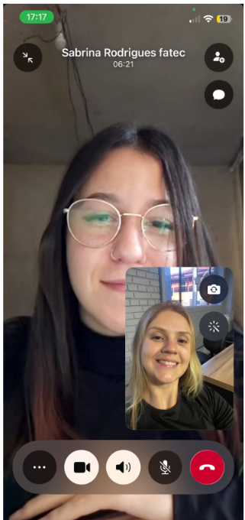
Fonte: Acervo das autoras, 2026.

ATA DE REUNIÃO 04 – PROJETO INTEGRADOR III
Projeto: Projeto Integrador III – Análise de Dados I
Empresa parceira: Visior
Assunto: Reunião inicial com a Visior
Data: 11/09/2026
Horário de início: 16h30
Horário de término: 17h00 (horário previsto no convite)
Local/Plataforma: Google Meet (reunião on-line organizada por Vinicius Souza)
1 PARTICIPANTES
– Sabrina Carneiro Rodrigues
– Karina Bruno de Oliveira
– Representante(s) da empresa: Vinicius Souza – CEO e fundador da Visior (organizador); Rafael Monteiro – Head de IA da Visior
– Outros participantes: Não houve.
2 OBJETIVO DA REUNIÃO
Apresentar à Visior a proposta do Projeto Integrador III do grupo e iniciar a parceria para a análise de dados do processo de validação.
3 PAUTA
– Apresentação da proposta do PI3 (Formulário de Proposição Inicial).
– Início da parceria com a Visior.
4 ASSUNTOS DISCUTIDOS
– Proposta do grupo: as estudantes apresentaram a proposta registrada no Formulário de Proposição Inicial, com o título provisório “Análise de dados e desenvolvimento de ranking de validação para a Visior”: analisar, organizar e visualizar informações do processo de validação da empresa, com etapas de levantamento de requisitos, tratamento dos dados, análise exploratória, definição de indicadores, dashboard e validação dos resultados com a empresa.
– Indicadores propostos: quantidade de registros e de validações, percentuais de validações aprovadas e reprovadas, ocorrências por categoria, evolução das validações no período e desempenho por categoria de validação.
5 DECISÕES TOMADAS
– Dar continuidade à parceria com a Visior para o Projeto Integrador III.
6 TAREFAS E RESPONSÁVEIS
Tarefa | Responsável
Assinar o Termo de Confidencialidade | Sabrina Carneiro Rodrigues
Assinar o Termo de Confidencialidade | Karina Bruno de Oliveira
Assinar o Termo de Confidencialidade | Visior
Enviar as bases de validação e a documentação | Rafael Monteiro (Visior)
7 PRÓXIMOS PASSOS
– Receber os dados e a documentação do processo de validação.
– Iniciar o tratamento e a análise exploratória dos dados.
8 OBSERVAÇÕES
– Reunião registrada pelo convite enviado por Vinicius Souza e por captura de tela durante a chamada.
– Nos dias seguintes, o Termo de Confidencialidade foi assinado pelas estudantes (13/09) e pela empresa (14/09), e os dados foram solicitados e enviados (Ata 05).
– Ata elaborada em 30/10/2026 a partir de convite da reunião, captura de tela da chamada e Formulário de Proposição Inicial.
Encerramento: A reunião foi encerrada às 17h00, conforme o horário previsto no convite.
Responsável pelo registro: Sabrina Carneiro Rodrigues
Data do registro: 30/10/2026
9 REGISTROS
Imagem B.4 – Convite da reunião enviado pela Visior (11/09/2026)
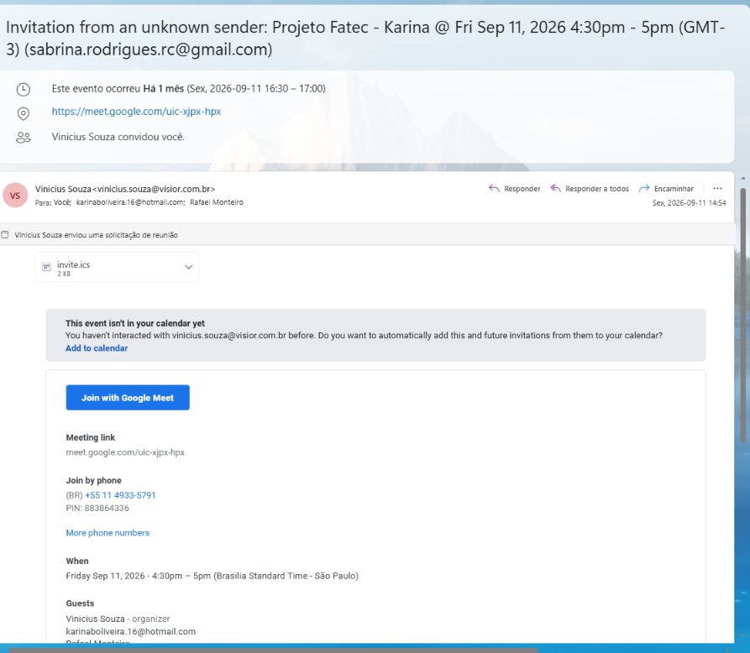
Fonte: Acervo das autoras, 2026.
Imagem B.5 – Reunião no Google Meet com Vinicius, Rafael, Karina e Sabrina (11/09/2026)
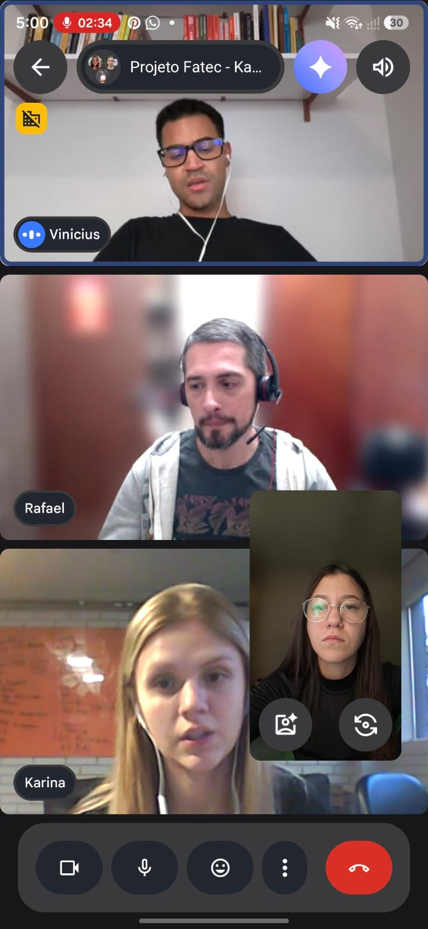
Fonte: Acervo das autoras, 2026.

ATA DE REUNIÃO 05 – PROJETO INTEGRADOR III
Projeto: Projeto Integrador III – Análise de Dados I
Empresa parceira: Visior
Assunto: Fornecimento dos dados
Data: 15/09/2026 a 18/09/2026
Horário de início: 09h35 (15/09)
Horário de término: 19h10 (18/09)
Local/Plataforma: WhatsApp (mensagens entre Karina e Vinicius) e e-mail (envio do dataset por Rafael Monteiro)
1 PARTICIPANTES
– Sabrina Carneiro Rodrigues
– Karina Bruno de Oliveira
– Representante(s) da empresa: Vinicius Souza – CEO e fundador da Visior; Rafael Monteiro – Head de IA da Visior
– Outros participantes: Não houve.
2 OBJETIVO DA REUNIÃO
Solicitar e receber da Visior os dados do processo de validação para a análise do projeto.
3 PAUTA
– Pedido de fornecimento dos dados.
– Definição de quais dados seriam enviados e de que forma.
– Recebimento do dataset e da documentação.
4 ASSUNTOS DISCUTIDOS
– 15/09, 09h35 – pedido dos dados: Karina perguntou a Vinicius, pelo WhatsApp, se a Visior conseguiria fornecer dados naquela semana e se o assunto deveria ser tratado com ele ou com Rafael.
– 15/09, 10h05: Vinicius respondeu que valeria a pena alinhar o assunto em agenda, para confirmar quais dados seriam enviados e de que forma. Karina concordou em aguardar o agendamento.
– 18/09, 19h10 – envio do dataset: Rafael enviou por e-mail, para Sabrina e Karina, com cópia para Vinicius, o arquivo dataset_validacao.zip, com os dados anonimizados das ações de validação da plataforma (validacao_fase1.csv e validacao_fase2.csv) e uma documentação com o contexto, o processo de validação e o significado de cada coluna. No e-mail, referiu-se ao material como “o dataset que combinamos”, recomendou ler a documentação antes de trabalhar com os dados e se colocou à disposição para dúvidas.
5 DECISÕES TOMADAS
– Receber os dados anonimizados das Fases 1 e 2 da validação, acompanhados de documentação.
– Começar o trabalho pela leitura da documentação, conforme recomendação da empresa.
6 TAREFAS E RESPONSÁVEIS
Tarefa | Responsável
Enviar o dataset de validação e a documentação | Rafael Monteiro (Visior)
Ler a documentação e iniciar o entendimento dos dados | Sabrina Carneiro Rodrigues
7 PRÓXIMOS PASSOS
– Estudar a documentação e explorar as bases recebidas.
– Levar à Visior as dúvidas sobre o processo de validação.
8 OBSERVAÇÕES
– O pedido de 15/09 foi feito por Karina; o envio dos dados, por e-mail, foi destinado às duas integrantes.
– Ata elaborada em 30/10/2026 a partir de capturas de tela da conversa de WhatsApp e do e-mail recebido.
Encerramento: O registro foi encerrado às 19h10 de 18/09/2026, com o recebimento do dataset.
Responsável pelo registro: Sabrina Carneiro Rodrigues
Data do registro: 30/10/2026
9 REGISTROS
Imagem B.6 – Pedido dos dados a Vinicius Souza pelo WhatsApp (15/09/2026)

Fonte: Acervo das autoras, 2026.
Imagem B.7 – E-mail de envio do dataset por Rafael Monteiro (18/09/2026)
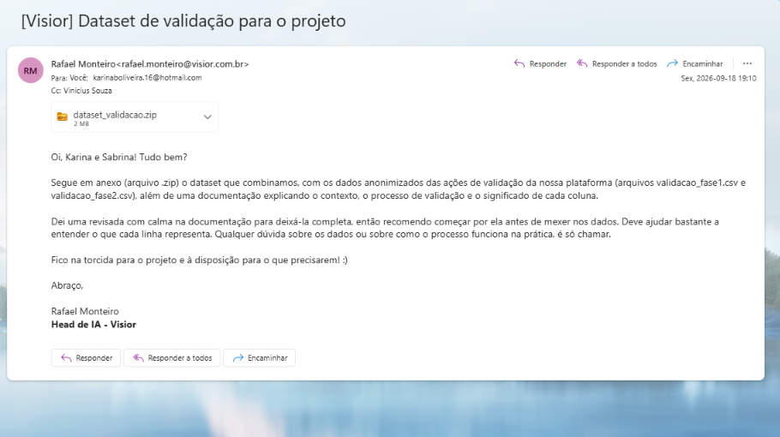
Fonte: Acervo das autoras, 2026.

ATA DE REUNIÃO 06 – PROJETO INTEGRADOR III
Projeto: Projeto Integrador III – Análise de Dados I
Empresa parceira: Visior
Assunto: Direcionamentos da Visior
Data: 26/09/2026 e 27/09/2026
Horário de início: 18h06 (26/09)
Horário de término: 20h19 (27/09)
Local/Plataforma: WhatsApp (troca de mensagens e áudios, de forma assíncrona)
1 PARTICIPANTES
– Sabrina Carneiro Rodrigues
– Karina Bruno de Oliveira (não participou desta conversa)
– Representante(s) da empresa: Rafael Monteiro – Head de IA da Visior
– Outros participantes: Não houve.
2 OBJETIVO DA REUNIÃO
Pedir à Visior orientação sobre o funcionamento prático do processo de validação e sobre os caminhos de análise possíveis com os dados recebidos.
3 PAUTA
– Dificuldade para transformar os ângulos encontrados nos dados em uma análise prática.
– Pedido de direcionamento sobre a seção de apresentação da empresa no relatório.
– Forma de comunicação durante as semanas de viagem do Rafael.
4 ASSUNTOS DISCUTIDOS
– 26/09, 18h06: Sabrina lembrou a reunião em que o grupo apresentou a proposta à Visior e pediu ajuda para entender a validação na prática e definir os próximos passos da análise. Também pediu orientação sobre a parte do relatório que apresenta a empresa.
– 27/09, 8h47: Rafael informou que estaria em viagem naquela semana e na seguinte e sugeriu manter o contato pelo WhatsApp, inclusive por áudio, ou combinar uma conversa síncrona.
– 27/09, 13h00 e 13h33: Sabrina concordou em seguir pelo WhatsApp e enviou um áudio (57 s) com suas dúvidas organizadas.
– 27/09, 19h28 – primeiro caminho (classes): em áudio de cerca de 5 min, Rafael sugeriu comparar a classe original atribuída pelo detector com a classe para a qual o validador a alterou, principalmente no modelo de placas, montando uma matriz de confusão para ver quais classes são mais detectadas de forma incorreta. Sugeriu também medir se mudar a classe consome mais tempo do validador e quanto, para indicar em quais classes a melhoria da detecção traria mais ganho.
– 27/09, 19h28 – segundo caminho (validadores): Rafael explicou que não existe ground truth, então não é possível afirmar se um validador acertou. Como alternativa, citou a taxa de intervenção, já usada pela empresa na interface (por exemplo, em média 10 intervenções a cada 100 placas): uma taxa muito baixa pode indicar que a pessoa apenas avança sem analisar, e uma muito alta, uma “mão pesada”. Sugeriu cruzar a intervenção com o tempo por card e observar se os validadores ficam mais rápidos com a experiência, para estimar a curva esperada de uma pessoa nova.
– 27/09, 20h19: Sabrina respondeu ao áudio do Rafael com um áudio de 40 s.
5 DECISÕES TOMADAS
– Manter a comunicação com a Visior pelo WhatsApp, por mensagens e áudios.
– Explorar os dois caminhos sugeridos (correções de classe e comportamento dos validadores) na análise exploratória.
– Tratar os resultados sobre validadores como comportamento, e não como acerto, já que não há ground truth.
6 TAREFAS E RESPONSÁVEIS
Tarefa | Responsável
Análise exploratória das correções de classe no modelo de placas | Sabrina Carneiro Rodrigues
Análise da taxa de intervenção, do tempo por card e da curva de aprendizado | Sabrina Carneiro Rodrigues
Envio dos primeiros resultados à Visior | Sabrina Carneiro Rodrigues
7 PRÓXIMOS PASSOS
– Realizar a limpeza e a análise exploratória seguindo os dois caminhos.
– Compartilhar os primeiros resultados com a Visior para validação.
8 OBSERVAÇÕES
– A pergunta sobre a seção de apresentação da empresa no relatório não foi tratada no áudio do Rafael.
– No mesmo dia, às 18h39, antes do áudio do Rafael, o grupo registrou em fotografia o trabalho de limpeza dos dados e modelagem dos códigos.
– Ata elaborada em 30/10/2026 a partir de histórico exportado da conversa de WhatsApp com Rafael Monteiro e transcrição do áudio de 27/09/2026.
Encerramento: O registro do contato foi encerrado às 20h19 de 27/09/2026.
Responsável pelo registro: Sabrina Carneiro Rodrigues
Data do registro: 30/10/2026
9 REGISTROS
Imagem B.8 – Conversa de 26 e 27/09/2026 no WhatsApp
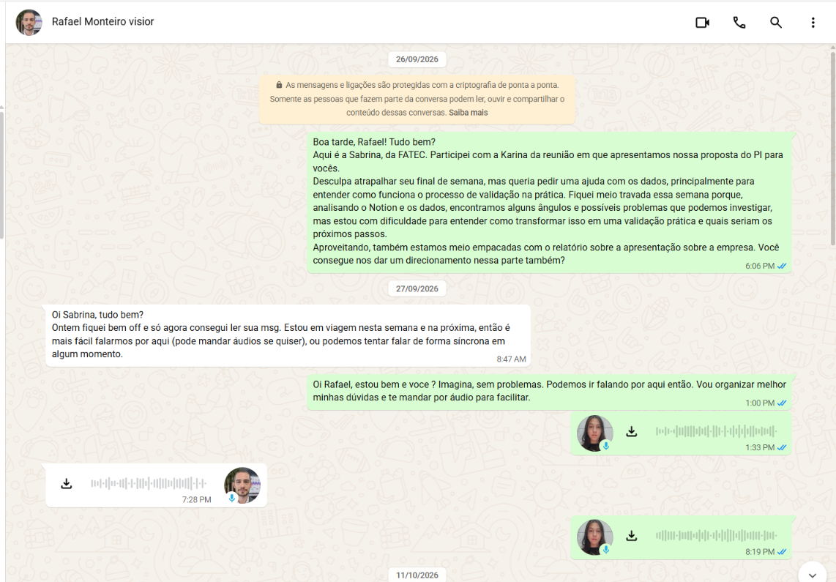
Fonte: Acervo das autoras, 2026.
Imagem B.9 – Limpeza dos dados e modelagem dos códigos no mesmo dia (27/09/2026, 18h39)
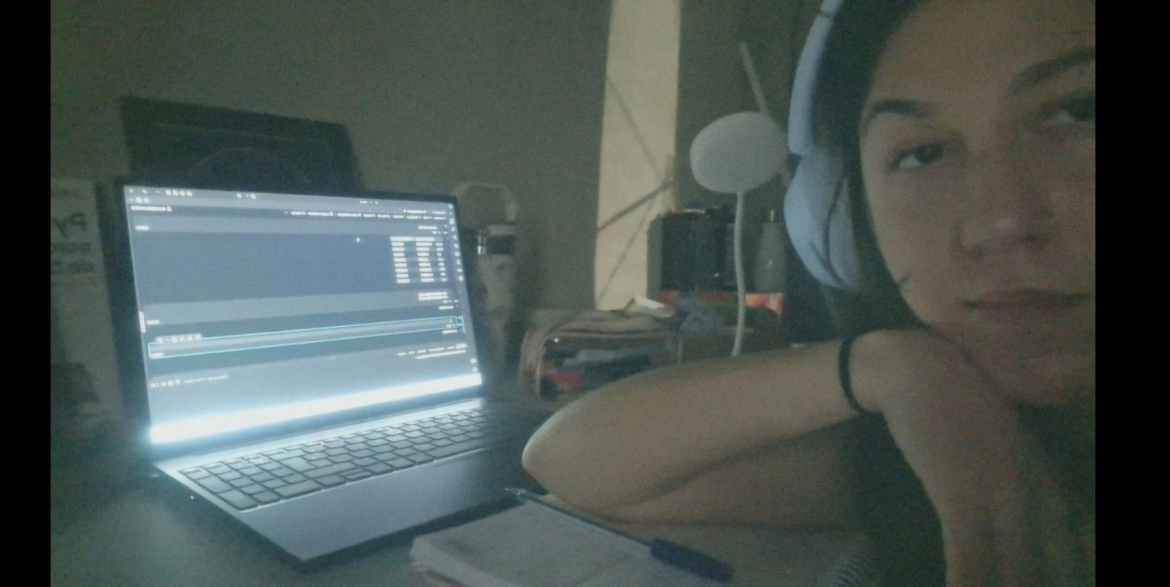
Fonte: Acervo das autoras, 2026.

ATA DE REUNIÃO 07 – PROJETO INTEGRADOR III
Projeto: Projeto Integrador III – Análise de Dados I
Empresa parceira: Visior
Assunto: Encontro interno – estudo de outros projetos
Data: 07/10/2026
Horário de início: 19h36
Horário de término: 22h00
Local/Plataforma: Fatec Votorantim (encontro presencial)
1 PARTICIPANTES
– Sabrina Carneiro Rodrigues
– Karina Bruno de Oliveira
– Representante(s) da empresa: Não se aplica (encontro interno do grupo).
– Outros participantes: Colega de outro grupo do curso.
2 OBJETIVO DA REUNIÃO
Estudar projetos integradores de outros grupos como referência para o desenvolvimento do projeto.
3 PAUTA
– Estudo de outros projetos integradores.
4 ASSUNTOS DISCUTIDOS
– Referências: o grupo conversou sobre projetos integradores de outros grupos para entender como foram estruturados.
5 DECISÕES TOMADAS
– Usar outros projetos integradores como referência para a estrutura do trabalho.
6 TAREFAS E RESPONSÁVEIS
Tarefa | Responsável
Enviar os primeiros resultados da análise à Visior | Sabrina Carneiro Rodrigues
7 PRÓXIMOS PASSOS
– Concluir a análise exploratória e enviar os resultados à empresa.
8 OBSERVAÇÕES
– Encontro registrado por fotografia (21h01, conforme os metadados da imagem).
– Ata elaborada em 30/10/2026 a partir de fotografia do encontro e legenda registrada pelo grupo.
Encerramento: 22h00.
Responsável pelo registro: Sabrina Carneiro Rodrigues
Data do registro: 30/10/2026
9 REGISTROS
Imagem B.10 – Estudo de projetos integradores de outros grupos na Fatec (07/10/2026)
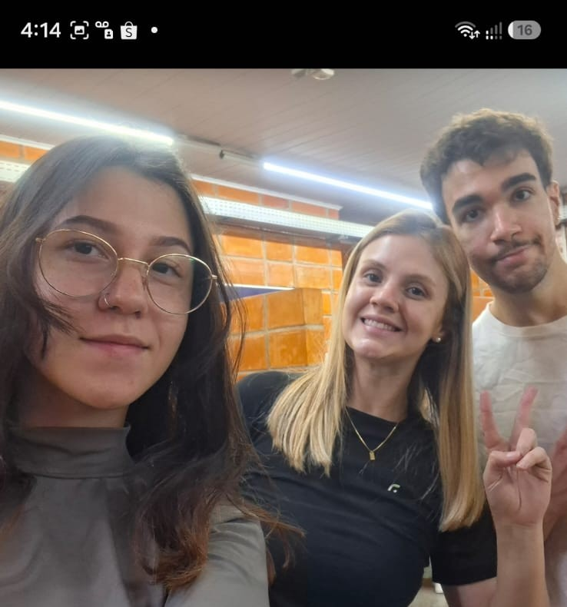
Fonte: Acervo das autoras, 2026.

ATA DE REUNIÃO 08 – PROJETO INTEGRADOR III
Projeto: Projeto Integrador III – Análise de Dados I
Empresa parceira: Visior
Assunto: Primeiros resultados
Data: 11/10/2026
Horário de início: 18h33
Horário de término: 22h11
Local/Plataforma: WhatsApp (troca de mensagens e áudios, de forma assíncrona)
1 PARTICIPANTES
– Sabrina Carneiro Rodrigues
– Karina Bruno de Oliveira (não participou desta conversa)
– Representante(s) da empresa: Rafael Monteiro – Head de IA da Visior
2 OBJETIVO DA REUNIÃO
Apresentar à Visior os primeiros resultados da análise exploratória, obter a opinião da empresa sobre o direcionamento do projeto e enviar as dúvidas sobre os dados.
3 PAUTA
– Primeiros resultados da análise exploratória.
– Compartilhamento das páginas do projeto no Notion.
– Dúvidas sobre os dados, entre elas o fato de quase todo card ter um único validador.
4 ASSUNTOS DISCUTIDOS
– 18h36 – resultados: Sabrina compartilhou três resultados: no modelo de placas, as classes I-O, O-FE e R-27 concentram 54% do tempo gasto corrigindo classe; corrigir uma classe leva cerca de três vezes o tempo de rejeitar um card; e a taxa de intervenção dos validadores em placas vai de 10% a 25%.
– 18h37 a 18h42 – Notion: foram enviados os links da página de conclusões da análise exploratória, com gráficos e limitações, e da página geral do projeto.
– 18h55 – retorno da Visior: Rafael afirmou que os resultados fazem sentido e confirmou que, nos dados enviados, cada card tem um único validador: a regra de no mínimo dois validadores por card foi ativada poucas semanas antes, apenas para buracos e panelas, e não para placas; em caso de empate, um validador mais experiente decide. Informou ainda que, ao abrir o Notion, apareceu a tela de pedido de acesso.
– 19h05: Sabrina registrou que os dados recebidos são anteriores à mudança e informou que liberaria o acesso ao Notion.
– 22h11 – dúvidas: Sabrina enviou seis perguntas: (1) por que I-O é trocada tantas vezes por I-E; (2) se os modelos de pavimento, rejeitados de 66% a 97% das vezes na Fase 2, são configurados para gerar mais candidatos; (3) se existe uma taxa de intervenção considerada normal; (4) se os validadores 9F8E8E e 9A81CF recebem lotes diferentes; (5) o que significa action_type = unknown e por que a coluna card_frames_count veio vazia; (6) qual dos dois caminhos seria mais útil aprofundar.
5 DECISÕES TOMADAS
– Considerar válida a análise com um validador por card, pois os dados são anteriores à regra de dois validadores.
– Liberar o acesso do Rafael às páginas do projeto no Notion.
– Focar a análise nas classes que concentram o tempo de correção e na economia de tempo possível.
6 TAREFAS E RESPONSÁVEIS
Tarefa | Responsável
Liberar o acesso ao Notion para o Rafael | Sabrina Carneiro Rodrigues
Responder às seis dúvidas sobre os dados | Rafael Monteiro (Visior)
Ajustar a análise conforme as respostas | Sabrina Carneiro Rodrigues
7 PRÓXIMOS PASSOS
– Aguardar as respostas da Visior às dúvidas enviadas.
– Ajustar a análise e iniciar o dashboard.
8 OBSERVAÇÕES
– A regra de dois validadores por card não se aplica às placas, foco da análise de classes.
– Ata elaborada em 30/10/2026 a partir de histórico exportado da conversa de WhatsApp com Rafael Monteiro.
Encerramento: O registro do contato foi encerrado às 22h11.
Responsável pelo registro: Sabrina Carneiro Rodrigues
Data do registro: 30/10/2026
9 REGISTROS
Imagem B.11 – Envio dos resultados e retorno da Visior (11/10/2026)
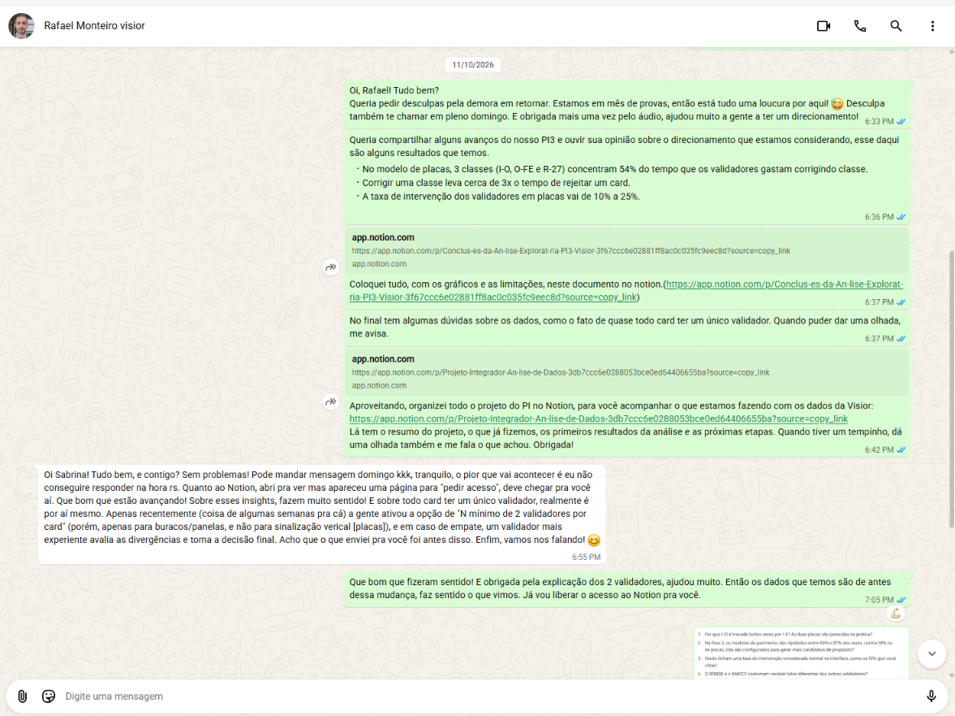
Fonte: Acervo das autoras, 2026.
Imagem B.12 – Dúvidas enviadas à Visior (11/10/2026)
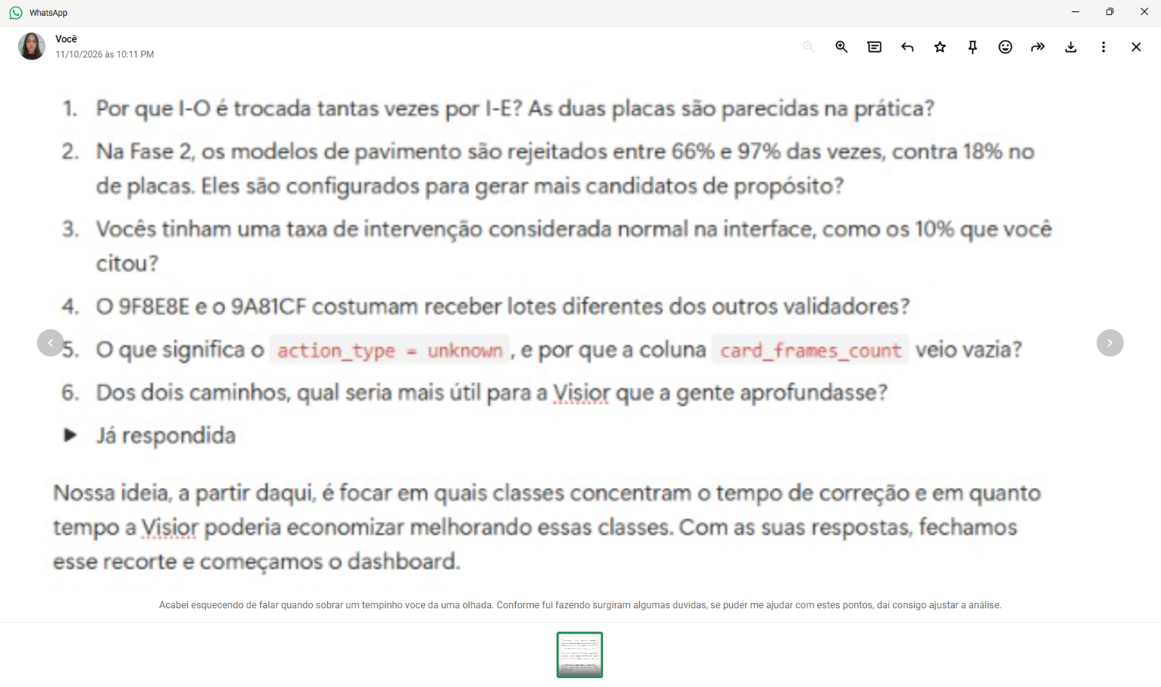
Fonte: Acervo das autoras, 2026.

ATA DE REUNIÃO 09 – PROJETO INTEGRADOR III
Projeto: Projeto Integrador III – Análise de Dados I
Empresa parceira: Visior
Assunto: Respostas da Visior
Data: 13/10/2026 e 16/10/2026
Horário de início: 21h40 (13/10)
Horário de término: 16h47 (16/10)
Local/Plataforma: WhatsApp (troca de mensagens e áudios, de forma assíncrona)
1 PARTICIPANTES
– Sabrina Carneiro Rodrigues
– Representante(s) da empresa: Rafael Monteiro – Head de IA da Visior
2 OBJETIVO DA REUNIÃO
Registrar as respostas da Visior às dúvidas enviadas em 11/10/2026 e seus efeitos na análise.
3 PAUTA
– Respostas às seis dúvidas sobre os dados.
4 ASSUNTOS DISCUTIDOS
– 13/10, 21h40 – I-O e I-E: em áudio de 5 min 41 s, Rafael explicou que I-O é uma classe muito diversificada e que, na dúvida, o sistema classifica a placa como I-O. Muitas delas são placas educativas (I-E), brancas com texto preto, como “use cinto de segurança”, que talvez estejam sendo detectadas como I-O.
– Modelos de pavimento: confirmou que geram mais candidatos de propósito: como o modelo está em evolução, é regulado para gerar mais positivos, e a validação descarta os falsos; restringir demais geraria muitos falsos negativos.
– Taxa de intervenção: não há um número exato considerado normal, e o indicador não vinha sendo acompanhado de perto. O que importa são as anomalias: se a maioria intervém em 10% a 11% dos cards e alguém intervém em 0% a 3%, ou em 50% a 60%, vale olhar as validações e conversar com a pessoa.
– Lotes dos validadores: pelos códigos anonimizados não é possível responder, mas na prática há especialização: alguns validadores fazem quase só placas, e outros, quase só sinalização horizontal.
– unknown e card_frames_count: action_type = unknown provavelmente é resquício de migrações antigas do sistema e deve ser tratado como ruído. A coluna card_frames_count só é usada em cards de ativo ausente ([MISSING]), nos quais o validador recebe cerca de 45 quadros ao redor do ponto para confirmar a ausência; é um recurso recente e pouco útil para a análise.
– 16/10, 16h43 a 16h47: Sabrina retomou a conversa, explicou que a semana tinha sido de provas e iniciou a confirmação do entendimento das respostas. A conversa registrada termina nessa mensagem.
5 DECISÕES TOMADAS
– Investigar a relação entre as classes I-O, O-FE e I-E (placas educativas) na análise de correções.
– Retirar os modelos de pavimento das recomendações como problema, pois a rejeição alta é intencional.
– Usar a ideia de anomalia (validadores muito diferentes dos demais) em vez de uma taxa de intervenção “normal”.
– Comparar validadores apenas dentro do mesmo modelo de IA, por causa da especialização.
– Remover a linha com action_type = unknown e a coluna card_frames_count das bases tratadas.
6 TAREFAS E RESPONSÁVEIS
Tarefa | Responsável
Atualizar notebook, relatório e conclusões com as respostas | Sabrina Carneiro Rodrigues
Perguntar à Visior se a classe I-E existe no modelo de placas | Sabrina Carneiro Rodrigues
Desenvolver o dashboard | Sabrina Carneiro Rodrigues
7 PRÓXIMOS PASSOS
– Construir o dashboard e o relatório final.
8 OBSERVAÇÕES
– Ata elaborada em 30/10/2026 a partir de histórico exportado da conversa de WhatsApp com Rafael Monteiro e transcrição do áudio de 13/10/2026.
Encerramento: O registro do contato foi encerrado às 16h47 de 16/10/2026.
Responsável pelo registro: Sabrina Carneiro Rodrigues
Data do registro: 30/10/2026
9 REGISTROS
Imagem B.13 – Envio das dúvidas (11/10) e áudio de resposta da Visior (13/10/2026)
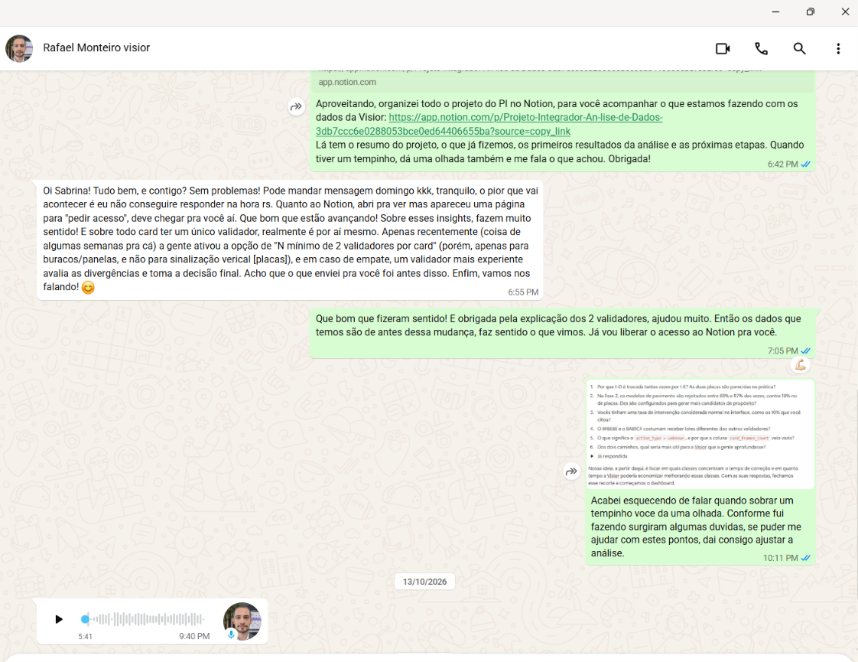
Fonte: Acervo das autoras, 2026.
Imagem B.14 – Conversa de 13 e 16/10/2026
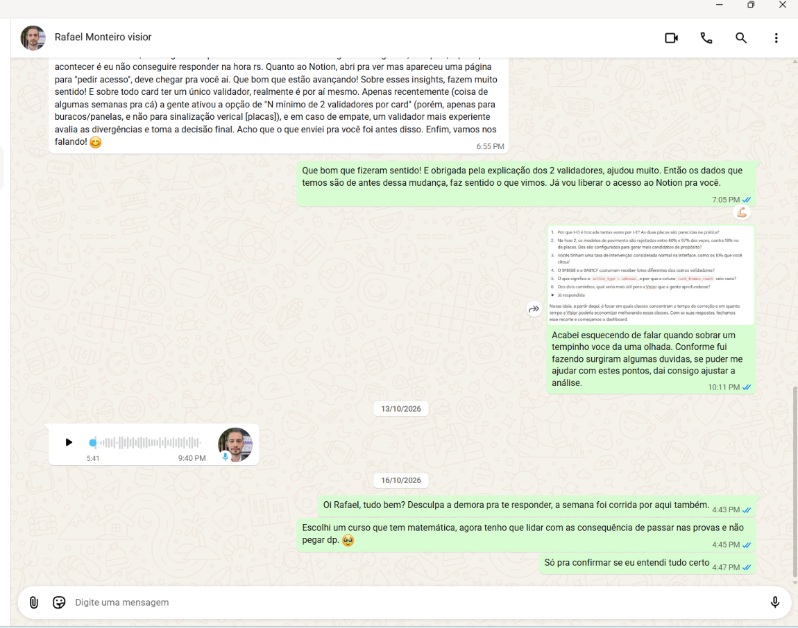
Fonte: Acervo das autoras, 2026.

ANEXO C – REGISTRO FOTOGRÁFICO DOS ENCONTROS
A seguir estão compilados os registros visuais dos encontros com a empresa e das sessões de trabalho do grupo, em ordem cronológica.
Fotografia 1 – 27/08/2026: encontro do grupo na Fatec para escolher o modelo de slides do PI
Fonte: Acervo das autoras, 2026.
Fotografia 2 – 06/09/2026: sessão de programação em Python no Jupyter Notebook
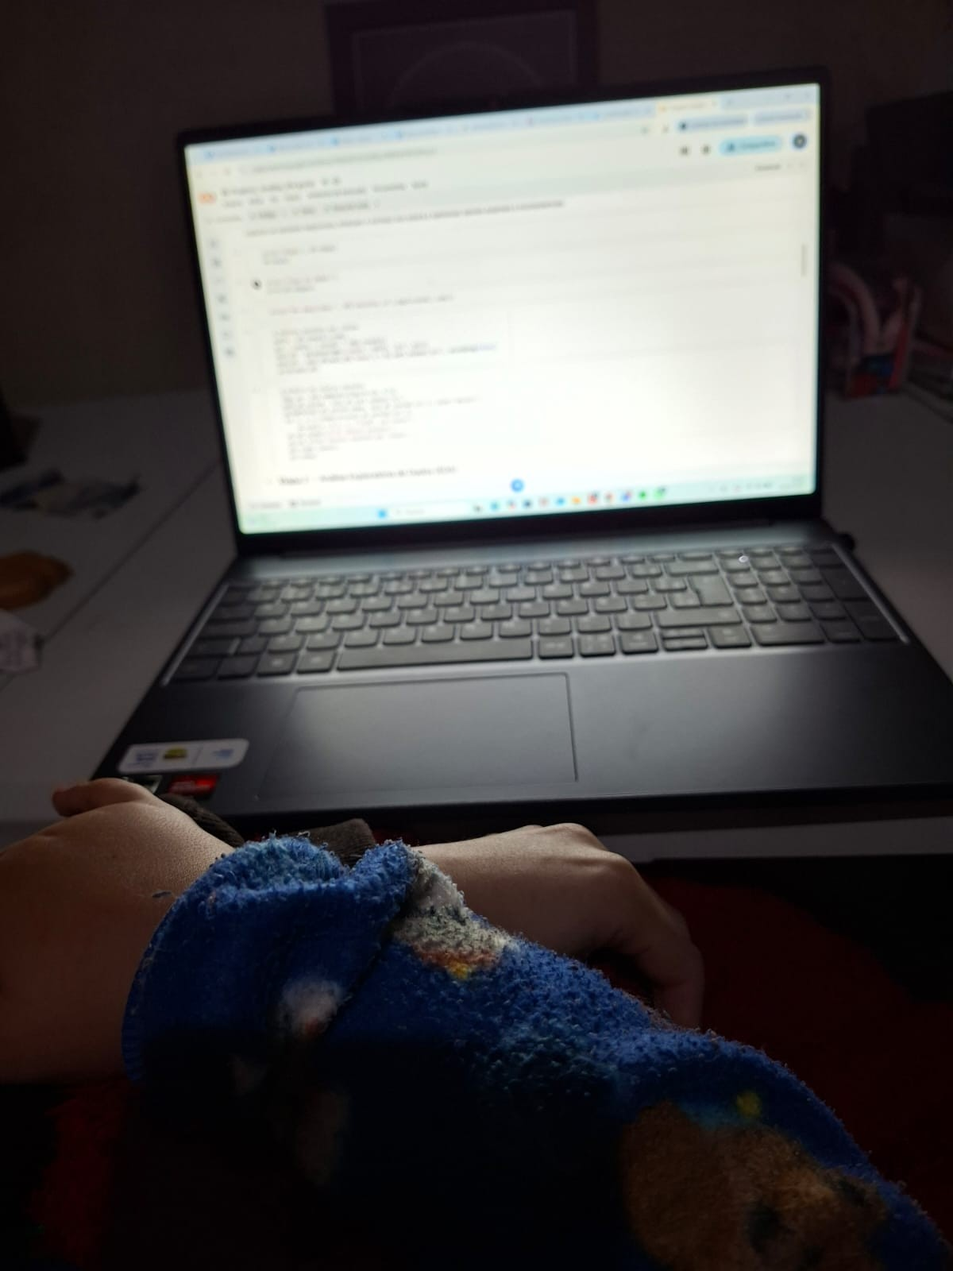
Fonte: Acervo das autoras, 2026.
Fotografia 3 – 10/09/2026: chamada de vídeo em que o grupo decidiu trabalhar com a Visior
Fonte: Acervo das autoras, 2026.
Fotografia 4 – 11/09/2026: reunião inicial com a Visior pelo Google Meet
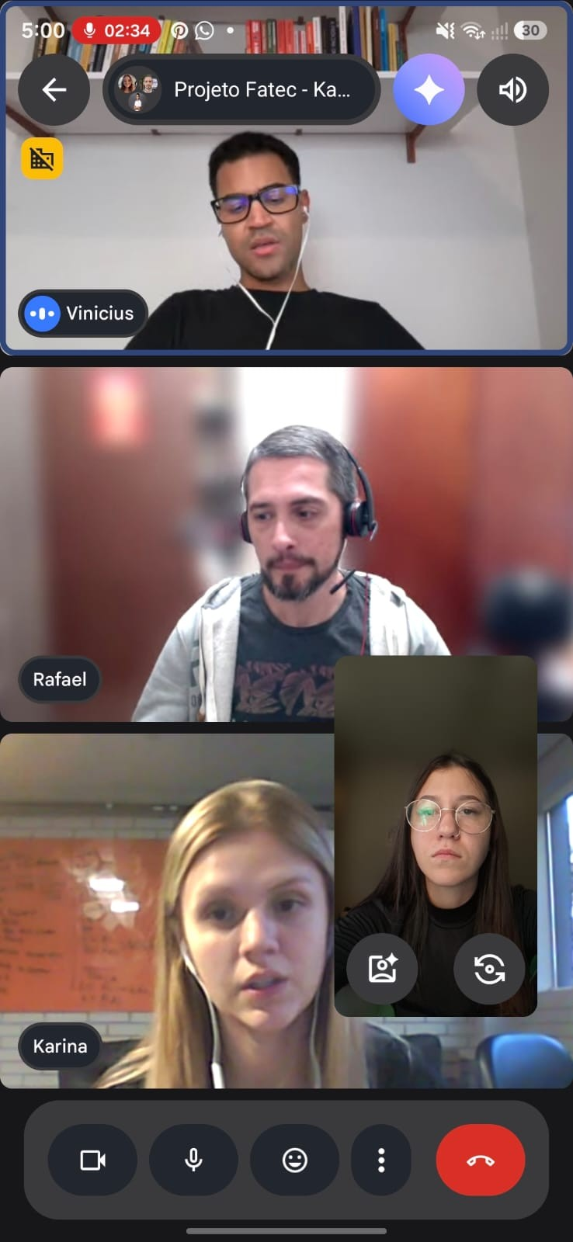
Fonte: Acervo das autoras, 2026.
Fotografia 5 – 25/09/2026: trabalho nos códigos da análise
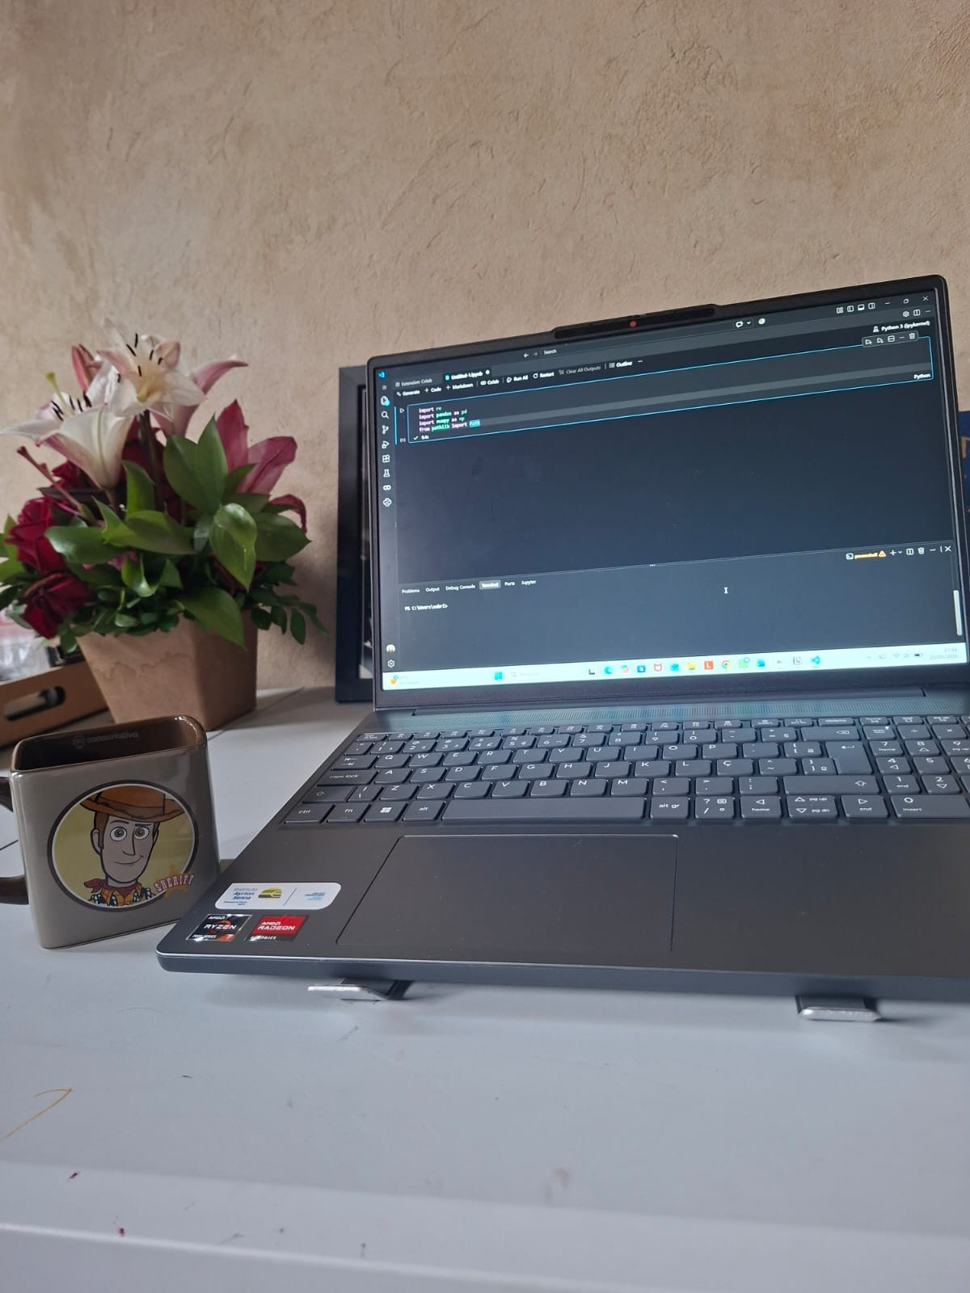
Fonte: Acervo das autoras, 2026.
Fotografia 6 – 27/09/2026: limpeza dos dados e modelagem dos códigos
Fonte: Acervo das autoras, 2026.
Fotografia 7 – 07/10/2026: estudo de projetos integradores de outros grupos na Fatec
Fonte: Acervo das autoras, 2026.
Fotografia 8 – 18/10/2026: desenvolvimento do dashboard
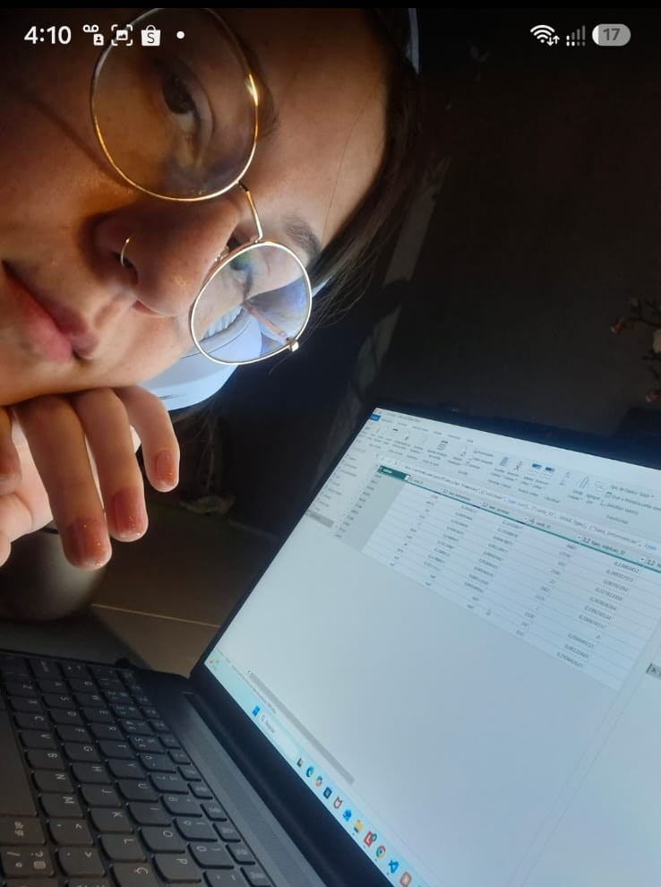
Fonte: Acervo das autoras, 2026.
Fotografia 9 – 21/10/2026: sessão de trabalho no projeto
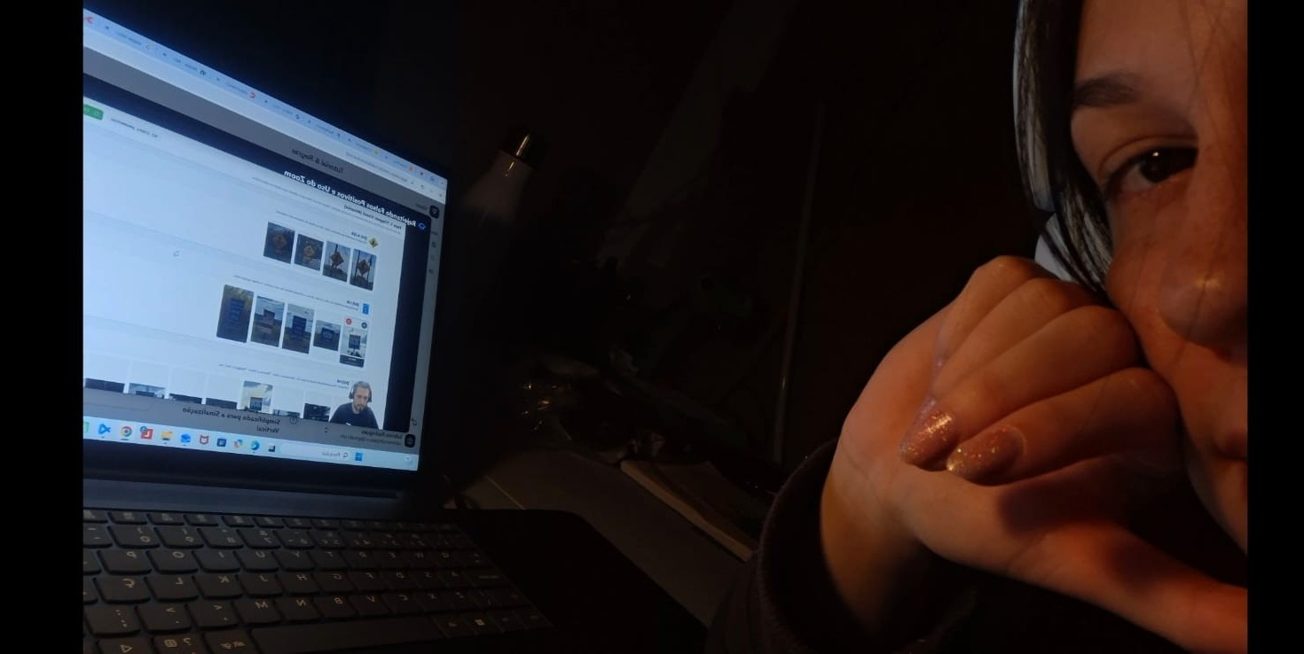
Fonte: Acervo das autoras, 2026.
Fotografia 10 – 26/10/2026: encontro do grupo na Fatec

Fonte: Acervo das autoras, 2026.
Fotografia 11 – 30/10/2026: elaboração do relatório final
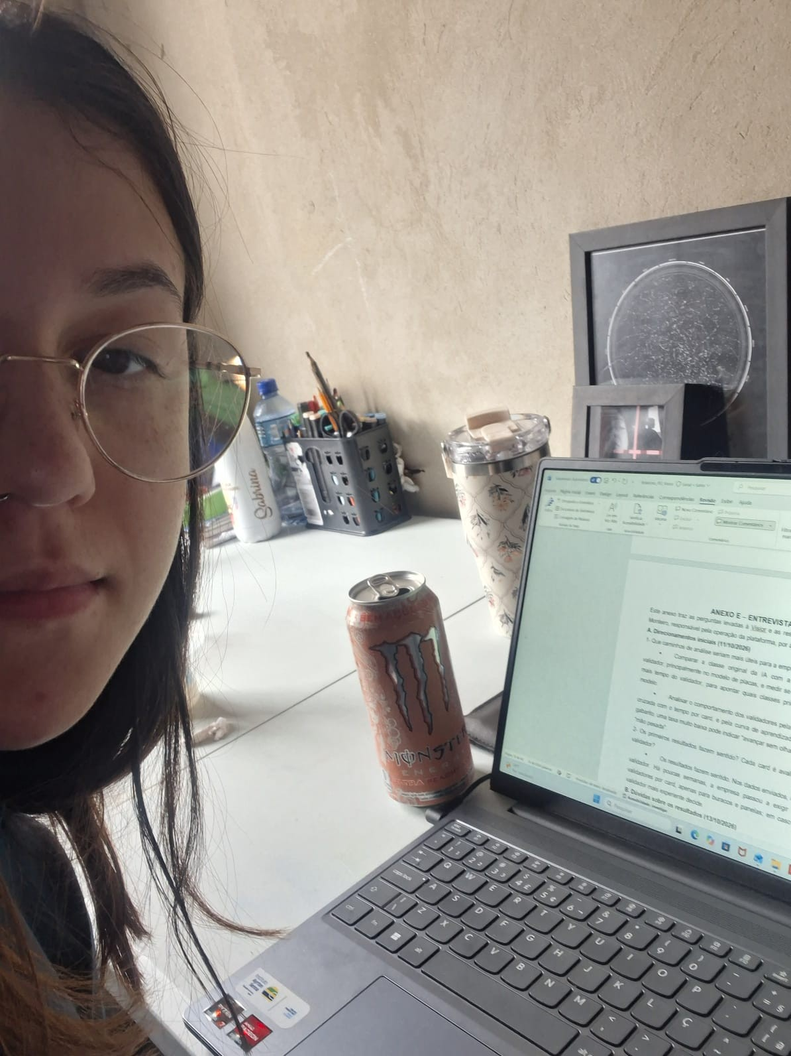
Fonte: Acervo das autoras, 2026.

ANEXO D – EVIDÊNCIAS DO PROCESSO DE GERENCIAMENTO DO DESENVOLVIMENTO
O projeto foi organizado no Notion, em uma página principal com o planejamento dividido em doze etapas, cada uma com status (não iniciada, em andamento ou concluída): entender o projeto; conhecer a empresa e definir o problema; validação do problema e escopo; coleta e organização dos dados; limpeza e pré-processamento; compreensão dos dados e do negócio; diagnóstico; storytelling; dashboard; relatório; vídeo-pitch; e apresentação final. A página reúne também as atas, os documentos do projeto e os resultados.
Os arquivos do projeto também foram reunidos em um repositório no GitHub, criado em 30/08/2026 (Ata 02, Anexo B; Imagem D.4), disponível em: https://github.com/szbibi21/Analise-de-Dados--Projeto-Integrador-III.
As imagens a seguir mostram a página principal do projeto no Notion, o registro das tarefas concluídas, o quadro de etapas, organizado por status (não iniciada, em andamento e concluído), e o repositório do projeto no GitHub.
Imagem D.1 – Página principal do projeto no Notion
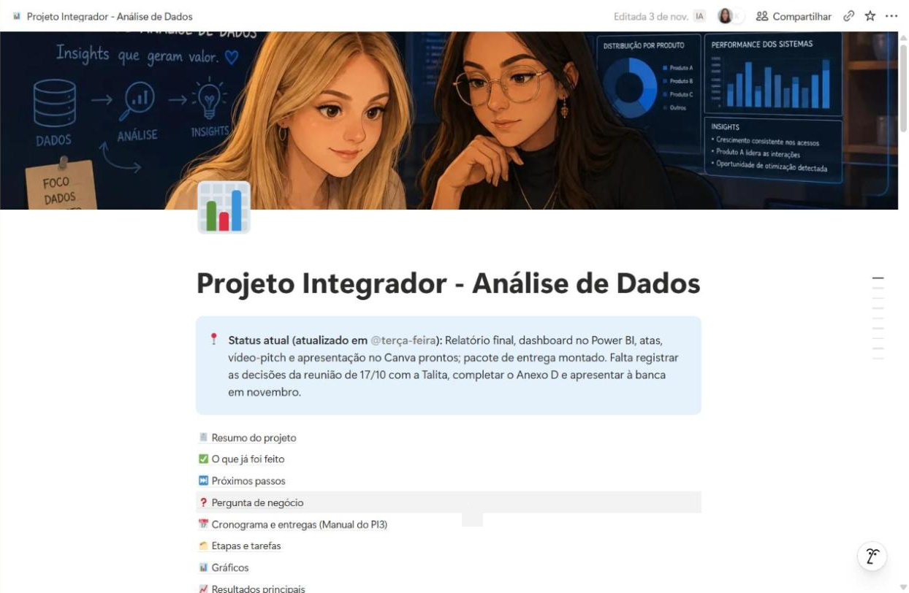
Fonte: Captura de tela do Notion das autoras, 07/11/2026.
Imagem D.2 – Registro das tarefas concluídas (seção “O que já foi feito”)
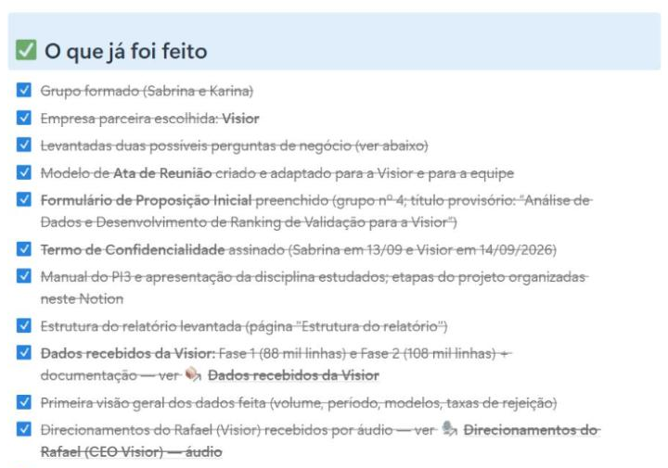
Fonte: Captura de tela do Notion das autoras, 07/11/2026.
Imagem D.3 – Quadro de etapas do projeto (Planejamento) por status
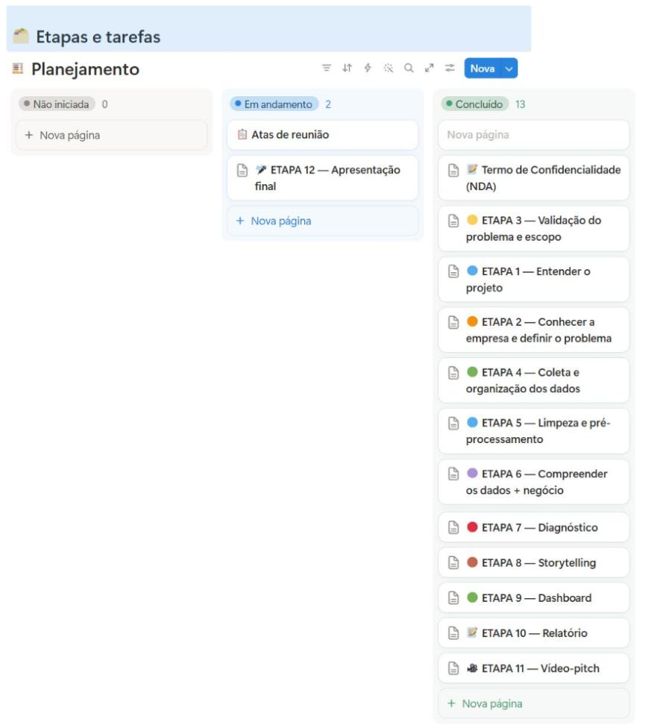
Fonte: Captura de tela do Notion das autoras, 07/11/2026.
Imagem D.4 – Repositório do projeto no GitHub
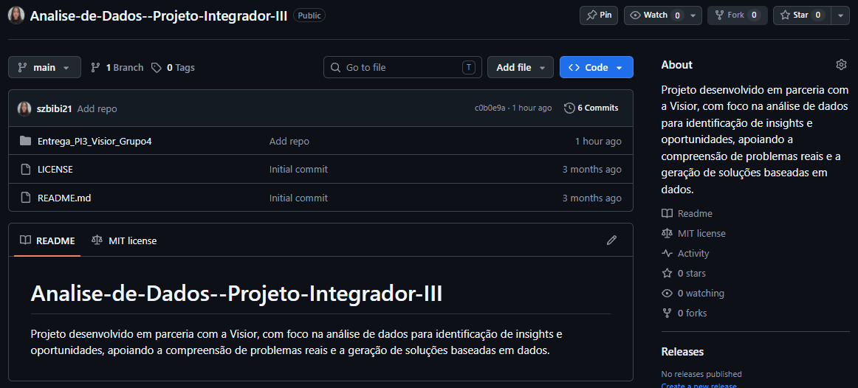
Fonte: Captura de tela do GitHub das autoras, 07/11/2026.

ANEXO E – ENTREVISTA
Este anexo traz as perguntas levadas à Visior e as respostas obtidas de Rafael Monteiro, Head de IA da Visior, por áudio e mensagem de WhatsApp, transcritas de forma resumida.
As perguntas foram elaboradas pelo grupo à medida que a análise avançava, com dois objetivos: esclarecer regras do processo de validação que não aparecem nos dados e confirmar, com quem conhece a operação, se os resultados encontrados faziam sentido. Após cada pergunta, indica-se o motivo que levou o grupo a fazê-la.
A. Direcionamentos iniciais (27/09/2026)
1- Que caminhos de análise seriam mais úteis para a empresa?
Motivo da pergunta: as bases recebidas permitiam várias análises diferentes. Antes de começar, o grupo quis saber qual delas teria mais utilidade prática para a empresa, para que o projeto respondesse a uma necessidade real.
- Comparar a classe original da IA com a classe corrigida pelo validador, principalmente no modelo de placas, e medir se corrigir a classe gasta mais tempo do validador, para apontar quais classes priorizar na melhoria do modelo.
- Analisar o comportamento dos validadores pela taxa de intervenção, cruzada com o tempo por card, e pela curva de aprendizado. Como não existe gabarito, uma taxa muito baixa pode indicar “avançar sem olhar”, e uma muito alta, “mão pesada”.
B. Retorno sobre os primeiros resultados (11/10/2026)
1- Os primeiros resultados fazem sentido? Cada card é avaliado por um único validador?
Motivo da pergunta: antes de aprofundar a análise, era preciso confirmar com a empresa se os números encontrados estavam corretos. O grupo também precisava saber se cada card era avaliado por mais de um validador, o que mudaria a forma de calcular os indicadores dos validadores.
- Os resultados fazem sentido. Nos dados enviados, cada card tem um validador. Há poucas semanas, a empresa passou a exigir no mínimo dois validadores por card, apenas para buracos e panelas; em caso de empate, um validador mais experiente decide.
C. Dúvidas sobre os resultados (13/10/2026)
1- Por que a classe I-O é trocada tantas vezes por I-E?
Motivo da pergunta: a análise mostrou que cerca de um terço das correções de classe terminava em I-E, troca muito mais frequente que as demais. Antes de recomendar uma ação, o grupo precisava entender a causa.
- I-O é uma classe muito diversificada: na dúvida, o modelo classifica a placa como I-O. Muitas delas são placas educativas (I-E), brancas com texto preto, como “use o cinto de segurança”, que talvez estejam sendo detectadas como I-O.
2- Os modelos de pavimento geram mais candidatos de propósito?
Motivo da pergunta: os modelos de pavimento tinham rejeição entre 66% e 97% na Fase 2. O grupo precisava saber se isso indicava um problema ou um comportamento esperado, para decidir se o pavimento entraria no foco do projeto.
- Sim. Como o modelo está em evolução, ele é regulado para gerar mais positivos, e a validação descarta os falsos. Travar demais geraria muitos falsos negativos.
3- Existe uma taxa de intervenção considerada normal?
Motivo da pergunta: para sinalizar validadores fora do padrão, era necessário saber se a empresa já tinha uma referência de taxa de intervenção ou se o critério teria de ser definido pelo grupo.
- Não há um número exato. O que importa são as anomalias: se a maioria intervém em 10% a 11% dos cards e alguém intervém em 0% a 3%, ou em 50% a 60%, vale olhar as validações e conversar com a pessoa.
4- Os validadores com mais intervenção recebem lotes diferentes?
Motivo da pergunta: dois validadores (9F8E8E e 9A81CF) intervinham bem mais que os demais. O grupo quis saber se a diferença podia vir do tipo de lote recebido, e não do comportamento da pessoa.
- Pelos códigos anonimizados não é possível dizer, mas na prática há especialização: alguns validadores fazem quase só placas, e outros, quase só sinalização horizontal.
5- O que significa action_type igual a unknown?
Motivo da pergunta: uma linha da Fase 1 tinha um tipo de ação desconhecido. Era preciso saber se ela representava uma ação real ou um erro de registro, para decidir se seria mantida ou removida.
- Provavelmente um resquício de migrações antigas do sistema. Deve ser tratado como ruído.
6- Por que a coluna card_frames_count veio vazia?
Motivo da pergunta: a coluna veio totalmente vazia na Fase 2, e o grupo precisava saber se faltavam dados ou se a coluna simplesmente não se aplicava à análise.
- Ela só é usada em cards de ativo ausente ([MISSING]), em que o validador recebe cerca de 45 quadros ao redor do ponto para confirmar se o ativo sumiu. É um recurso recente e pouco útil para esta análise.

ANEXO F – DASHBOARD
Este anexo apresenta o dashboard desenvolvido para acompanhar o processo de validação da Visior. O painel foi construído no Microsoft Power BI sobre o modelo visual elaborado pelo grupo, com a identidade da Visior (fundo escuro, logotipo e azul de destaque), e é alimentado por tabelas agregadas geradas a partir das bases tratadas, o que permite usá-lo sem publicar os dados confidenciais. Seu design segue os seguintes princípios:
- Paleta de cores: azul das placas de indicação para destacar o que importa (as três classes prioritárias e as trocas para I-E), cinza para o contexto e âmbar, cor das placas de advertência, para os validadores fora do padrão.
- Hierarquia visual: todas as telas seguem o mesmo layout, com menu, filtros e período dos dados na barra lateral, cinco indicadores no topo, um gráfico principal e dois gráficos complementares.
- Navegação e filtros: capa e três telas (Visão geral, Classes e Validadores), navegação pelo menu lateral, filtros por modelo de IA, por grupo de classes e por validador, e valores exatos ao passar o mouse sobre os gráficos.
Imagem F.1 – Capa do dashboard
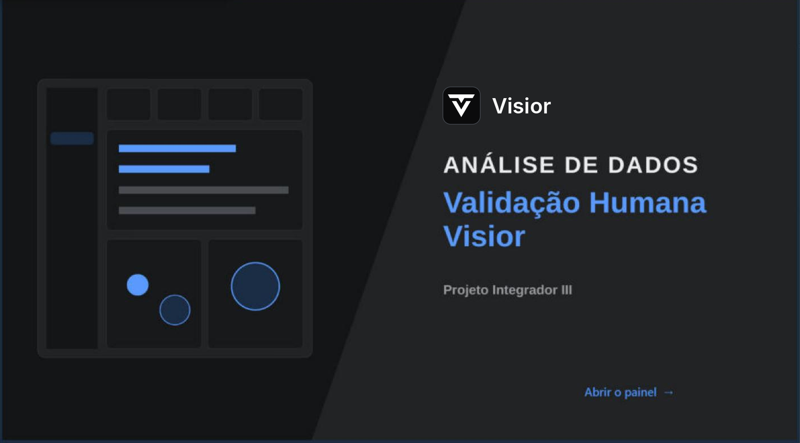
Fonte: Elaborado pelas autoras, 2026.
A capa é a primeira tela do painel. Ela apresenta o título (Análise de Dados – Validação Humana Visior), a identificação do Projeto Integrador III e o botão “Abrir o painel”, que leva à tela Visão geral. A partir dela, a navegação entre as telas é feita pelo menu lateral.
Imagem F.2 – Tela Visão geral
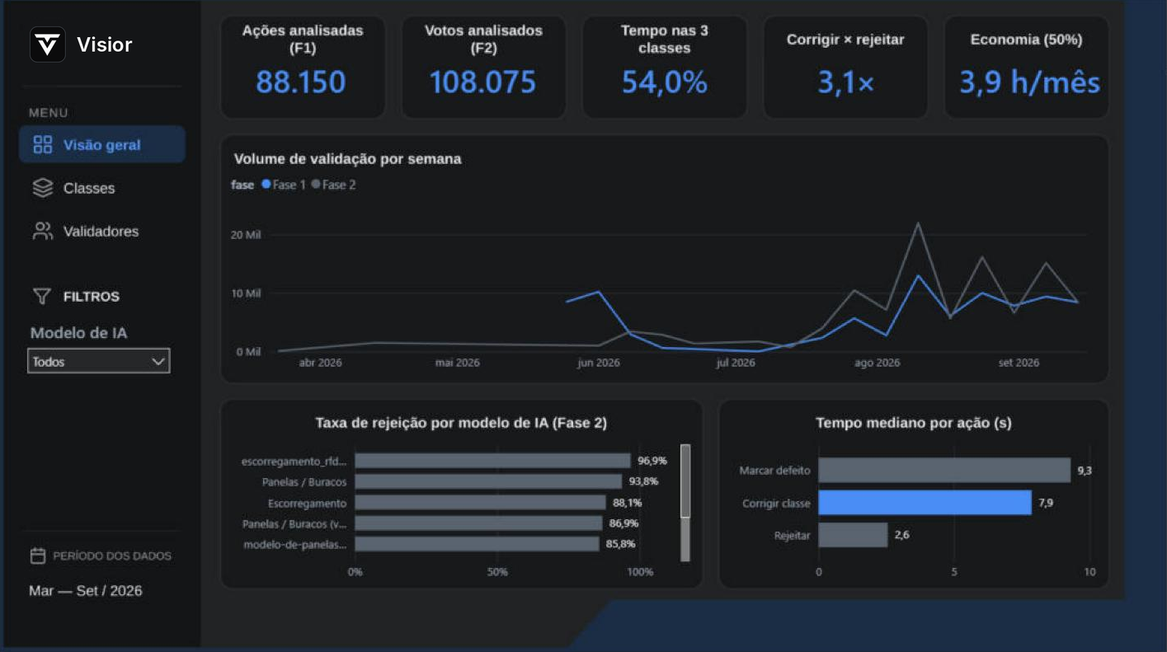
Fonte: Elaborado pelas autoras, 2026.
A tela Visão geral apresenta cinco indicadores: 88.150 ações analisadas na Fase 1; 108.075 votos analisados na Fase 2; 54% do tempo de correção concentrado em I-O, O-FE e R-27; corrigir uma classe leva 3,1 vezes o tempo de rejeitar um card; e economia potencial de cerca de 3,9 horas por mês com 50% menos erro nessas classes. O gráfico principal mostra o volume de decisões por semana em cada fase, com filtro por modelo de IA. Abaixo, a taxa de rejeição por modelo evidencia que a rejeição alta no pavimento é intencional, e o tempo mediano por ação destaca a correção de classe.
Imagem F.3 – Tela Classes
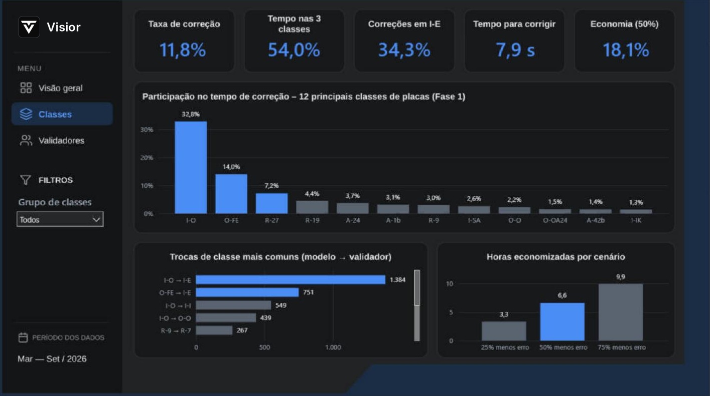
Fonte: Elaborado pelas autoras, 2026.
A tela Classes é dedicada às correções no modelo de placas. Os indicadores mostram a taxa de correção de classe (11,8%), a participação das três classes prioritárias no tempo de correção (54%), a proporção de correções que terminam em I-E (34,3%), o tempo mediano para corrigir (7,9 s) e a economia potencial de 18,1% do tempo de ação no cenário de 50% menos erro. O gráfico principal apresenta a participação das 12 classes com maior tempo de correção, com as três prioritárias em azul; abaixo, estão as trocas de classe mais comuns, com as que terminam em I-E em destaque, e as horas economizadas em cada cenário de redução do erro.
Imagem F.4 – Tela Validadores
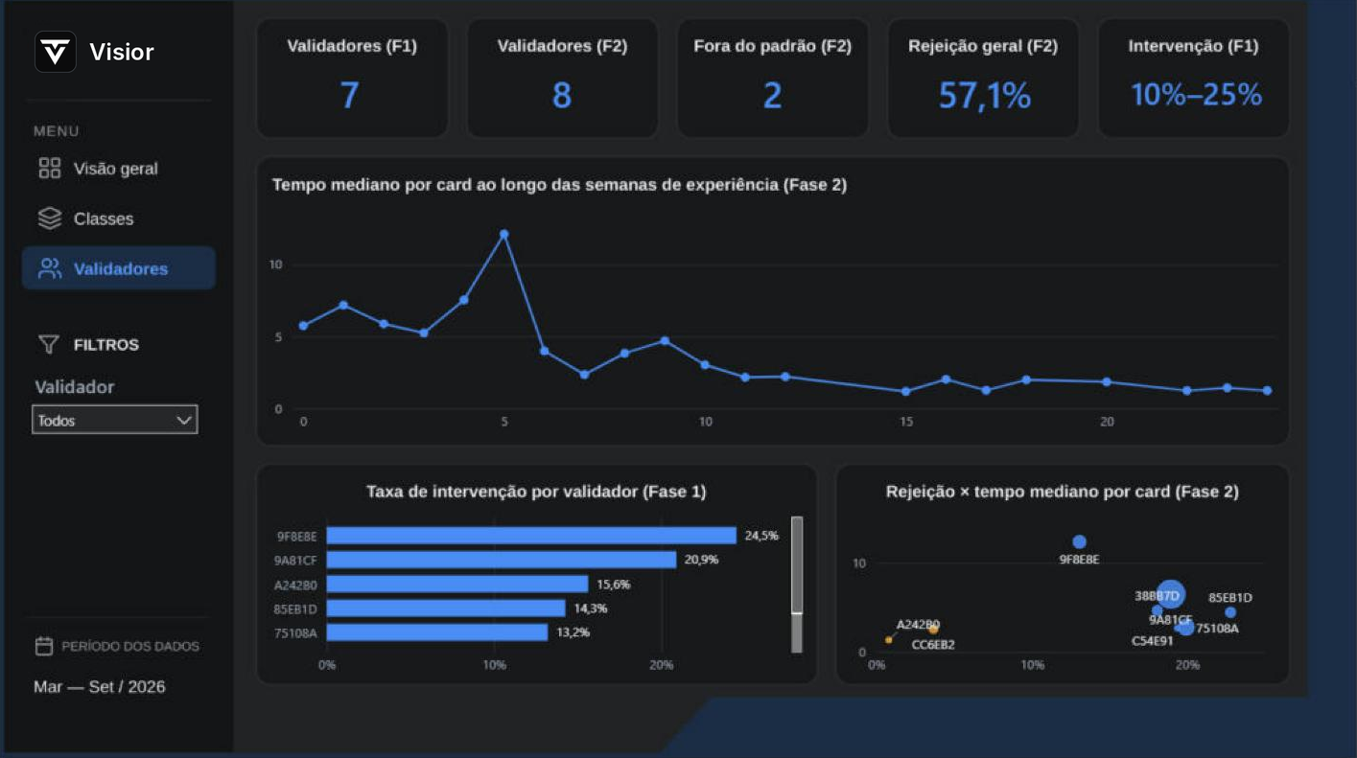
Fonte: Elaborado pelas autoras, 2026.
A tela Validadores trata do comportamento dos validadores; como não há gabarito, os números indicam comportamento, e não acerto. Os indicadores mostram quantos validadores entram na comparação de cada fase (7 na Fase 1 e 8 na Fase 2), os dois validadores fora do padrão na Fase 2, a taxa de rejeição geral (57,1%) e a faixa da taxa de intervenção (10% a 25%). O gráfico principal mostra a curva de experiência, com o tempo mediano por card ao longo das semanas, e pode ser filtrado por validador. Abaixo, estão a taxa de intervenção por validador e a dispersão entre taxa de rejeição e tempo por card, com os validadores fora do padrão em âmbar.

